جمهورية مصر العربية
معهد التخطيط القومي
الدراسات العليا
البحث التطبيقي


عنوان البحث باللغة العربية | تفعيل دور صناعات تكنولوجيا المعلومات والاتصالات في التنمية  والأمن القومي- الفرص والتحديات: بالتطبيق على تجربة شركة واحة السيليكون
عنوان البحث باللغة الإنجليزية | Activating the Role of Information and Communications Technology Industries in Development and National Security -Opportunities and Challenges: Applying to the Experience of Silicon Waha Company.
إعداد | الباحثة / ألآء محمد ابراهيم جلال
إشراف | أ.د / محمد ماجد خشبة

لاستكمال متطلبات
الحصول على الماجستير المهني "التخطيط للتنمية المستدامة"
أكتوبر 2021

ملخص
شهدت مصر تطور كبير في صناعة تكنولوجيا المعلومات والاتصالات ولاسيما صناعة الإلكترونيات لإيمان الدولة بأهمية هذه الصناعة وما ينتج عنها من فرص، وما يرتبط بها أيضاً من مخاطر تتعلق بالحروب المستقبلية القادمة التي تهدد الاقتصاد والأمن القومي للدول. ومن هذا المنطلق اهتمت الباحثة في هذا البحث بتحليل نقاط القوة والضعف والفرص والتهديدات الناتجة من صناعة تكنولوجيا المعلومات والاتصالات والإلكترونيات في ظل التطور التكنولوجي المتسارع، وما ينتج عنهم من استخدامات حديثة ومتطورة لدعم التنمية والتنبه إلى مخاطر مرتبطة بها مؤثرة على الأمن القومي مثل الرقائق الإلكترونية التي تزرع في جسم الإنسان لأنها تعتبر أحد أدوات الحروب اللامتماثلة، والتي لها أثر بالغ على الاقتصاد والأمن القومي المصري.
الكلمات المفتاحية:
الأمن القومي - إنترنت الأجسام - تكنولوجيا المعلومات والاتصالات - الحروب اللامتماثلة - صناعة الإلكترونيات.

Abstract

Egypt witnessed a great technological development in the ICT industry, especially the electronics industry, due to the state’s belief in the importance of this industry and the resulting opportunities and risks, and that it is the next future war that threatens the economy and national security of countries. The result of the electronics industry in light of the rapid technological development and the resulting modern and advanced uses such as ICT industry and electronic chips that are implanted in the human body, because it is considered one of the asymmetric wars and has a profound impact on the Egyptian economy and national security.
KeyWords:
Asymmetric wars- Electronics Industry - ICT - Internet of Bodies- National Security.

.

محتويات البحث
الصفحة | البيان
3 | المبحث الأول  الإطار النظري للبحث
3 | أولاً: مقدمة البحث
3 | ثانياً: مشكلة البحث
3 | ثالثاً: أهداف البحث
3 | رابعاً:أهمية البحث
4 | خامساً:فروض البحث
4 | سادساً: منهجية البحث
4 | سابعاً: حدود البحث
4 | ثامناً: الدراسات السابقة
13 | تاسعاً: مفاهيم أساسية
15 | المبحث الثاني  صناعة تكنولوجيا المعلومات والاتصالات لدعم التنمية والأمن القومي في مصر  - الواقع والفرص والتحديات والأدوار الرئيسية-
21 | المبحث الثالث  خبرات إقليمية ودولية حول الدور الاستراتيجي لصناعات تكنولوجيا المعلومات والاتصالات
26 | المبحث الرابع  الدراسة الميدانية  دور شركة واحة السيليكون في تفعيل الدور التنموي الاستراتيجي لصناعات تكنولوجيا المعلومات والاتصالات في مصر في ضوء الخبرات المحلية والخارجية
32 | نتائج وتوصيات البحث
32 | أولاً: النتائج
33 | ثانياً: توصيات ومقترحات البحث
35 | - المراجع
38 | - الملاحق
المبحث الأول
الإطار النظري للبحث
أولاً: مقدمة البحث
إن العلم والتقدم والتطور التكنولوجي في تقدم دائم ومستمر وما يجب مراعاته هو الاستفادة القصوى من هذا التطور، لمواكبة متطلبات العصر التي تنشأ من استخدام هذه التكنولوجيا الحديثة لما لها من أثر بالغ في تعظيم وتفعيل دور التنمية المستدامة، من خلال رفع الوعي الثقافي والتكنولوجي في المجتمع المصري عن طريق استخدام التكنولوجيا في جميع مناحي الحياة اليومية ولجميع فئات المجتمع، بدءاً باستخدام أجهزة الحاسوب للأطفال في المدارس حتى استخدام الفلاح للكارت الذكي الخاص بحصوله على السماد للأراضي الزراعية، وأصحاب المعاشات من خلال استخدام بطاقات المعاشات بالإضافة إلى استخدام التكنولوجيا والتحول الرقمي في جميع الجهات الحكومية، من الجمارك والضرائب، والتراخيص المرورية، فكل هذا يرفع ويزيد الوعي الثقافي والتكنولوجي لدى الأفراد، وكذلك يساعد في المحافظة على موارد الدولة من الإهدار من خلال المزيد من الرقابة والحوكمة لمكافحة الفساد ورفع جودة الحياة للمواطن المصري، والمحافظة على الأمن القومي والاقتصاد القومي وما يحاك بالدولة من تهديدات ومخاطر ناتجة عن استخدام هذا التطور التكنولوجي، بطرق غير آمنة فكل فترة زمنية لها التحديات الخاصة بها، وكيفية استغلال الفرص الناتجة من هذا التطور التكنولوجي الاستغلال الأمثل والتصدي للتحديات الناتجة عنه، فمجال صناعة تكنولوجيا المعلومات والاتصالات والإلكترونيات مجال له مستقبل واعد في مصر لما تملكه مصر من مقومات تجعلها دولة رائده في هذه الصناعة، واتضح ذلك من خلال المقابلات الميدانية للباحثة ، وما تبذله الدولة من مجهودات تسعى إليها بخطى متسارعة لمواكبة التطور في هذا المجال.
ثانياً: مشكلة البحث
المشكلة تدور حول أن صناعة تكنولوجيا المعلومات والاتصالات صناعات استراتيجية وحيوية كما أوضحت المقدمة، لكنها في مصر لا تزال تحتاج إلى المزيد من التطوير والدعم لاستغلال الفرص والتصدي للتحديات الناجمة عنها للمحافظة على الأمن والاقتصاد القومي.
ثالثاً: أهداف البحث
1- تحديد نقاط القوة والضعف والفرص والتهديدات ذات الصلة بصناعات تكنولوجيا المعلومات والاتصالات والإلكترونيات.
2- تحديد موقع مصر في هذه الصناعة في ضوء تجارب إقليمية ودولية.
3- التعرف على تجارب رائدة معنية بتطوير هذه الصناعة في مصر.
4- طرح مقترحات وبدائل لتعظيم الفرص في هذه الصناعة في ضوء الخبرات الإقليمية والدولية.
رابعاً: أهمية البحث
تظهر أهمية البحث في الوقوف على مدى إمكانية وقدرة الدولة المصرية في تعظيم الاستفادة من نقاط القوة في صناعة تكنولوجيا المعلومات والاتصالات والإلكترونيات لدعم التنمية والأمن القومي، من خلال الاستغلال الأمثل من جميع موارد الدولة والامكانيات المتاحة بها سواء من خلال الموارد البشرية أو الطبيعية والبحث عن الحلول المثلى للتصدي عن التحديات الناتجة من هذه الصناعة وتطويعها إلى فرص تعد بمثابة نقطة إنطلاق قوية لها.
خامساً: فروض البحث
الفرض الأول: تساعد صناعة تكنولوجيا المعلومات والاتصالات في رفع جودة حياة المواطن المصري من خلال زيادة الثقافة والوعي التكنولوجي عن طريق التوسع في الشمول المالي.
الفرض الثاني: تعزز صناعة تكنولوجيا المعلومات والاتصالات الحوكمة وتعمل على الحد من الفساد.
الفرض الثالث: لصناعة تكنولوجيا المعلومات والاتصالات دور بالغ الأثر في المحافظة على الصحة العامة وظهر ذلك واضحاً خلال جائحة كورونا في جميع مناحي الحياة.
الفرض الرابع: لصناعة تكنولوجيا المعلومات والاتصالات أبعاد أمنية تتعلق بحماية الأمن القومي والاقتصاد القومي والتنبه إلى الحروب اللامتماثلة وهي حرب العصر ومنها حروب تكنولوجيا المعلومات والاتصالات والالكترونيات وإنترنت الأجسام، والتي تختلف في أنواعها واستخداماتها وزمانها باعتبارها حروب مستقبلية.
سادساً: منهجية البحث
1- منهج وصفي، من خلال مراجعة الأدبيات والتقارير والدراسات ذات الصلة بموضوع البحث.
2- منهج ميداني، من خلال (دراسة حالة) باستخدام أسلوب (المقابلات الشخصية المقننة)، مع الأطراف المعنية بموضوع البحث، خاصةً شركة واحة السيليكون.
سابعاً: حدود البحث
1- حدود مكانية :(جمهورية مصر العربية).
2- حدود زمانية: (منذ إطلاق استراتيجية مصر تصنع الإلكترونيات عام 2016وما ينتج عنها من تطور تكنولوجي وصولاً لاستخدام هذه الصناعة في إنترنت الأجسام ومن المتوقع تطبيقها في مصر خلال السنوات القادمة من 5 إلى 10 سنوات).
ثامناً: الدراسات السابقة
1. دراسة محمد ماجد خشبة، وآخرون (2021)، الأبعاد التنموية والاستراتيجية للأمن السيبراني ودوره في دعم الاقتصادات الرقمية والمشفرة – مسارات التجربة المصرية في ضوء التجارب العالمية ⁽⁾.
الأهداف:
تقديم سياسات وبدائل تدعم دور الأمن السيبراني في الرقي وتعزيز التنمية المستدامة ودعم جهود وأهمية التحول الرقمي على مستوى جميع القطاعات في الدولة تشمل القطاع الحكومي وقطاعات الأعمال وفرص تطوير اقتصاديات المعرفة، وتعزيز وحماية الأمن القومي والاقتصاد القومي للدولة من الهجمات السيبرانية والاختراقات الأمنية الإلكترونية وذلك من خلال:
1- استشراف انعكاسات الأمن السيبراني على تنمية اقتصادات المعرفة الرقمية والمشفرة في مصر.
2- استشراف انعكاسات الأمن السيبراني على حالة ومهددات الأمن القومي في مصر.
3- مراجعة وتقييم أدوار الحكومات، قطاعات الأعمال، والتجمعات والتنظيمات المهنية والأهلية المعنية، الجامعات ومراكز ومعاهد الفكر والبحوث.
المنهجية:
- المنهج الوصفي التحليلي: لاستعراض كافة الجوانب المتعلقة بالدراسة واستعراض الأدبيات والمعلومات ذات الصلة، واستخلاص النتائج التي تدعم أهداف الدراسة.
- لقاءات الخبراء: ورشة عمل متخصصة مع الخبراء المعنيين بقضايا الأمن السيبراني في مصر.
- تحليل الاتجاهات.
- تحليل السياسات.
- دراسات الحالة المقارنة.
النتائج:
- الحوكمة السيبرانية العالمية مطلب ملح.
- علاقة الأمن السيبراني بحقوق الانسان.
- فداحة الخسائر السيبرانية في القطاعات المالية.
- مبادرات متعددة لحوكمة الأمن السيبراني في القطاعات المالية.
- مخاطر سيبرانية جديدة في القطاعات المالية والعربية تتطلب إدارة مخاطر ضمن استراتيجيات وسياسات المصارف العربية.
- أهمية متابعة المؤشرات العالمية للأمن السيبراني للوقوف على نقاط القوة والضعف وفرص التحسين.
- الارتباط الإيجابي بين الأمن السيبراني والاقتصادات الرقمية والتنمية المستدامة.
التوصيات:
- نشر ثقافة الوعي السيبراني على التوازي مع التوسع في استخدام تكنولوجيا المعلومات والاتصالات والتكنولوجيا البازغة في الاقتصاد والمجتمع في مصر.
- تبني رؤية متكاملة لإدارة البيانات على المستوى القومي وكافة الجهات والأجهزة المعنية بالدولة.
- أهمية الانخراط بقوة أكبر في الحوارات والمبادرات العالمية ذات الصلة بالأمن السيبراني.
- متابعة مصر على المؤشرات العالمية ذات الصلة والعمل على سد الفجوات.
- توفير تمويل كافي للإنفاق على أمن المعلومات كنسبة من الإنفاق على الأنظمة والشبكات والنظم والبنية التحتية المعلوماتية.
2.ألآء جلال (2021)، أزمة التعثر في المشروعات ودور التكنولوجيا المالية في الحد من الفساد⁽⁾.
الأهداف:
- المحافظة على المشروعات من التعثر باعتبارها أحد أصول الدولة التي يجب المحافظة عليها.
- أهمية التطور التكنولوجي ودور التحول الرقمي والتكنولوجيا المالية في تعزيز التنمية المستدامة.
- الحد ومكافحة الفساد أحد الأسباب الهامة لرفع مستوى ومعيشة المواطن للاستفادة المثلى من عوائد التنمية.
- التكنولوجيا المالية السبيل الأمثل والواقعي للحد من الفساد.

النتائج:
- قوة اقتصاد أي دولة يضمن لها سياسة البقاء وفرض سيطرتها على العالم عن طريق استخدام جميع أنواع الأسلحة والحروب حتى إذا كانت حرب بيولوجية للقضاء على البشر.
- إصرار وتمسك دولة إسرائيل بإقامة دولة إسرائيل الكبرى هي عقيدة وفكر راسخ يتوارثه الأجيال لديهم حتى أصبحت أكبر دولة تكنولوجية في العالم.
التوصيات:
- تنافس اليابان أمريكا تكنولوجياً ، وتدعم أمريكا إسرائيل تكنولوجياً، لذلك فإن عمل مشروعات تكنولوجية متخصصة في مصر بالاستعانة بالخبراء اليابانيون يدعمون مصر ويكسب أبناؤها خبرة في هذا المجال وهذه الصناعة مما يدعم الاقتصاد المصري من الناحية الاقتصادية ، ويجعل لها منتجات تكنولوجية منافسة لغزو الأسواق الأوروبية والأمريكية لمنافسة المنتجات الاسرائيلية.
- تطوير وابتكار منتجات مصرفية تكنولوجية جديدة تواكب التطور التكنولوجي للحفاظ على الصحة العامة تعتمد على بصمة العين أو بصمة الصوت ، وغير تلامسية.
- إنشاء قسم لمكافحة الهجمات الإلكترونية في كليات الهندسة والحاسبات والمعلومات مما يعزز فرصة التحاقهم المستقبلي بالتعيين في البنوك الرقمية للحفاظ على الاقتصاد القومي المصري.
- عمل بروتوكول تعاون بين زارة السياحة والآثار ووزارة التعليم العالي والتعليم الفني بعمل متاحف تكنولوجية دائمة ، وهذا بدوره يشكل أحد أنواع تصدير الخدمات.
3. دراسة لمؤسسة راند للأبحاث: واجهات الدماغ والحاسوب (التطبيقات العسكرية الأمريكية والتداعيات) ^{().}
تمثل خلايا الدماغ البشري العصبية التي يصل عددها إلى 86 مليار خلية عصبية، فقد تتفاعل أدمغتنا حالياً مع العالم من خلال أجسادنا، حيث ترسل تيارات كهربائية عبر الجهاز العصبي للتحدث والنطق، أو باستخدام أيدينا أو للمشي على القدمين.
مزايا واجهات الدماغ الحاسوبية:
يمكن استخدام التيارات المباشرة غير الجراحية عبر الجمجمة لمعالجة الاكتئاب والسكتات الدماغية، ولزيادة مستوى التركيز والانتباه، ولتحسين وقت التدريب الجسدي بشكل محتمل.
يعالج مرض الخرف، والزهايمر، والسكتة الدماغية، فالأشخاص المصابين بهذه الأمراض لاحظ الباحثون تحسناً بنسبة 35% لدى الأشخاص المصابين.
تستخدم هذه التكنولوجيا في الحد من الألم والخوف ومشاعر القلق حيث يتم التحكم جسدياً من خلال الجهاز العصبي المركزي وتعطيل الألم.
وينتج من واجهات الدماغ تحديات ومخاطر كبيرة سوف يتم تناولها في المبحث الثاني .

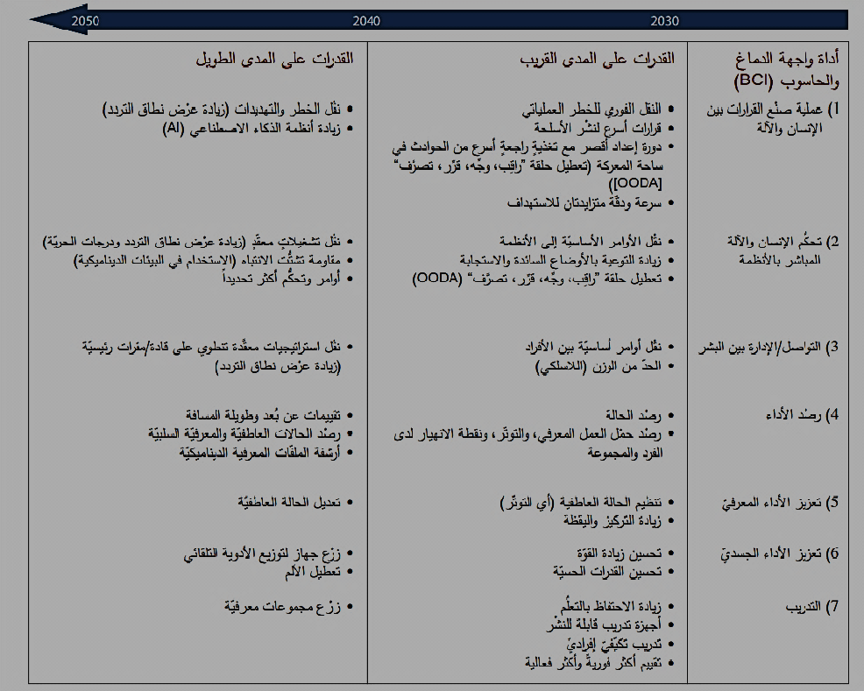
جدول (1-1) قدرات واجهة الدماغ والحاسوب( BCI ) وتوفرها

النتائج:
- ظهر من التحديات السابقة ظهور مجالات جديدة من الخطر العملياتي في الحروب العسكرية.
- أظهرت الدراسة مقارنة منهجية لاستكشاف آثار وتداعيات التكنولوجيا الناشئة.
- من المرجح أن تكون واجهة الدماغ والحاسوب مفيدة للعمليات العسكرية المستقبلية.
- سيشكل الأمن الإلكتروني مخاطر بالغة أثر استخدام واجهات الدماغ والحاسوب.
التوصيات:
- بعد أخذ الموافقة من الغذاء والدواء الأمريكية على السماح باستخدام هذه التكنولوجيا لابد أن تعمل الحكومة الأمريكية على تقييم المخاطر والمنافع لتكنولوجيا واجهة الدماغ والحاسوب.
- لابد من معالجة نقص الثقة في استخدام هذه التكنولوجيا.
- من المهم النظر في القضايا الأخلاقية وقضايا السياسات قبل نضوج التكنولوجيا الناشئة ونشرها.
- 4. دراسة مؤسسة راند حول إنترنت الأجسام (Internet Of Bodies)⁽⁾:
- أحد أنواع تكنولوجيا العصر الحديث، وتأتي في أشكال متعددة منها أجهزة قياس اللياقة البدنية المضمنة في ساعات اليد أو منظمات ضربات القلب التي تنقل بيانات عن حالة قلب المريض إلى طبيب القلب بشكل مباشر، وهناك منتجات تكنولوجية قابلة للهضم حيث إنها تجمع معلومات حول الأمعاء للشخص وترسلها، وكذلك الرقاقات الدقيقة المزروعة في الجسم، وأجهزة تحفيز الدماغ. كل هذه أجهزة اتصال وثيقة بجسم الإنسان وهي تجمع كميات هائلة من البيانات البيومترية الشخصية، تتطلب أجهزة إنترنت الأجسام على وجه العموم اتصالاً جسدياً بالجسم وعلى سبيل المثال (ما يتم ارتداؤها أو هضمها، أو زرعها، أو وصلها بخلاف ذلك بالجسم، أو تضمينها فيه سواء بشكل مؤقت أو دائم). وتخضع هذه التكنولوجيا لتنظيم إدارة الغذاء والدواء الأمريكية.
- شكل (1-1): أمثلة حول إنترنت الأجسام IOB))
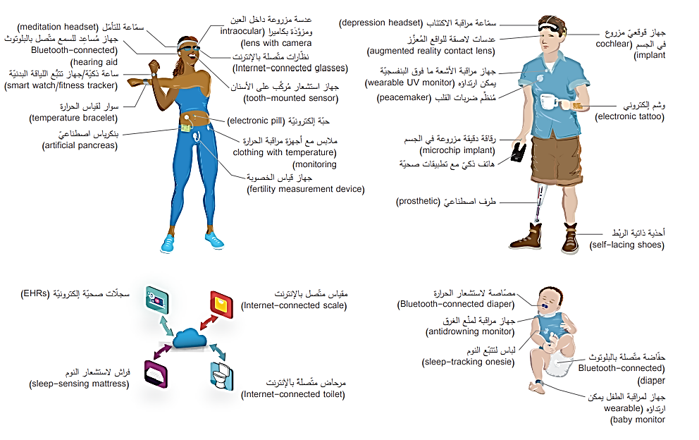

المصدر: إنترنت الأجسام، صدر عن مؤسسة Rand، 2020، www.rand.org متوفر بتاريخ 13/12/2021، ص5
-لقد تطورت تكنولوجيا إنترنت الأجسام من خلال عدة تطبيقات منها الطبية ومنها الاستهلاكية.
أولاً: التطبيقات الطبية:
هذا النوع من التطبيقات مخصص لدعم ورعاية المرضى وتحسين فعالية الرعاية الصحية، بحيث تستخدم هذه الأجهزة لعدة أمراض منها على سبيل المثال: داء السكري، والشلل الرعاش ، وتنظيم ضربات القلب ، والحبوب الرقمية القابلة للهضم.
ثانياً: التطبيقات الاستهلاكية :
يرتبط إنترنت الأجسام (IOB) ارتباطاً وثيقاً بإنترنت الأشياء( (IOT، حيث يمكن برمجة مصباح كهربائي وبعض أجهزة الرعاية الصحية حيث أن أجهزة إنترنت الأشياء للرعاية الصحية قد لاتعتبر جميعها أجهزة لإنترنت الأجسام.
5.دراسة غادة عامر وآخرون(2022)، تكنولوجيا الحروب اللامتماثلة ⁽⁾:
يرتبط إنترنت الأجسام ارتباطاً وثيقاً بإنترنت الأشياء، حيث أن أجهزة إنترنت الأشياء متصلة بالإنترنت إما بشكل مباشر أو عن طريق شبكة محلية، أو يكون لها على الأقل واحدة من الوظائف التالية:
القدرة على إحداث بعض من التغيير الجسدي أو استشعاره، أو الحصول مباشرة على معلومات من البشر، أو تقديم معلومات لهم، أو استعادة البيانات أو تخزينها.
شكل(1-2): يوضح الجوانب في الحياة التي بدأت تظهر بها إنترنت الأشياء
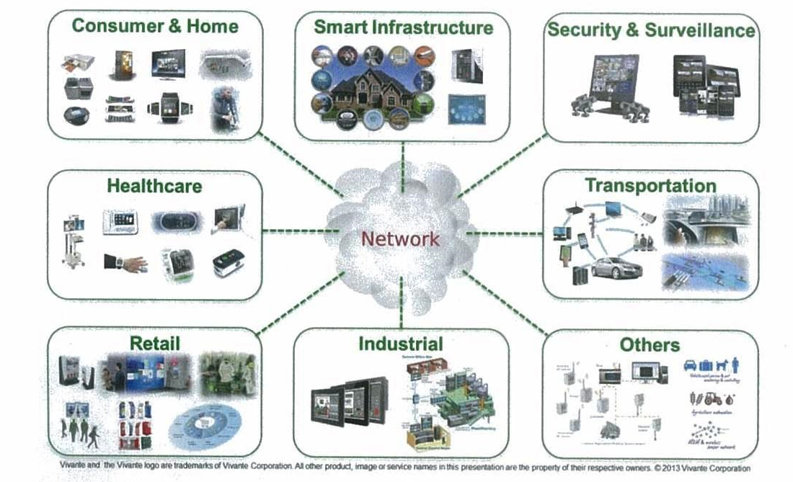

جدول (1-2)
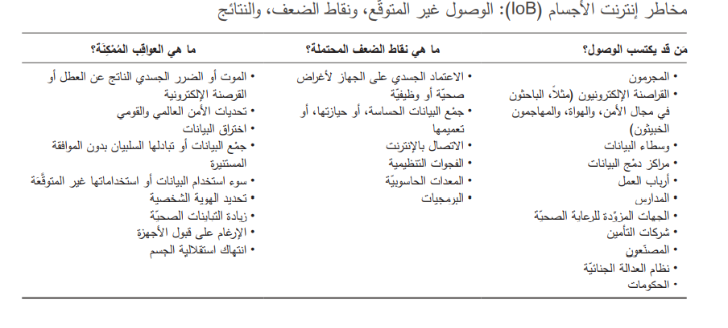
مخاطر إنترنت الأجسام IOB الوصول غير المتوقع، ونقاط الضعف، والنتائج
المصدر: إنترنت الأجسام، صدر عن مؤسسة Rand 2020 ، www.rand.org متوفر بتاريخ13/12 /2021، ص13.

التوصيات:
- التعاون بين القطاعين العام والخاص تشمل الحكومة وأصحاب شأن صناعيين، جهوداً لتعزيز ديناميكية صناعية أكثر تعاونية من خلالها يمكن الكشف عن نقاط ضعف في هذه الأجهزة الطبية بدون خوف أو محاسبة من المسئولية المدنية أو الملاحقة الجنائية والقانونية.
- في حالة عدم معالجة المخاطر الناتجة من هذه التكنولوجيا بشكل ملائم، لن يتم تحقيق منافع إنترنت الأجسام الطبية، والصحية بالشكل الأمثل والهادف.
- يجب وضع آلية تضمن حماية وخصوصية بيانات المستخدم.
- العمل على إمكانية بناء قوى عاملة إلكترونية متخصصة في الرعاية الصحية.
- العمل على نشر التوعية لتوضيح منافع هذه التكنولوجيا وتداعياتها الأخلاقية والسلبية المحتملة.
6. دراسة Peter H. Diamandis, Steven Kotler,(2020) The Future Is Faster Than You Think ⁽⁾
يقدم هذا المؤلف مخططاً لكيفية تغير استجابة عالمنا للتقنيات التكنولوجية المتوقعة في السنوات العشر القادمة، حيث يستعرض هذا الكتاب تأثير التقنيات الحديثة على كل جانب من جوانب حياتنا فمثلاً يقوم الذكاء الاصطناعي بتشخيص الأعراض الطبية ، تجري الروبوتات العمليات الجراحية كما يوضح الكتاب النتائج المتوقعة من اصطدام الذكاء الاصطناعي، والروبوتات والواقع الافتراضي، وأجهزة الاستشعار بالطباعة ثلاثية الأبعاد.
كما يستعرض الكتاب التغيرات المتوقع حدوثها في الطريقة التي يتم على أساسها تربية الأطفال والتحكم في العلاقات الدولية.
مستقبل الرعاية الصحية:
- - يشير الكتاب إلى التقنيات الحديثة التي يمكنها أن تجعل الهاتف المحمول لدية القدرة ليكون بمثابة الطبيب في المستقبل.
- - توقعات بأن تسود الجراحة الروبوتية في المستقبل.
- - يوضح الكتاب أهمية التقنيات الحديثة في التشخيص الدقيق لمختلف الأمراض الخطيرة مثل مرض الشريان التاجي والأورام المختلفة، وتمدد الأوعية الدموية.
7. دراسة DR.Jay Kumar (2019)، Science of a Happy Brain
(علم الدماغ السعيد)⁽⁾:
تم التحدث في هذه الدراسة عن علم الدماغ والتركيبة الدماغية ويتم التساؤل عن ماهية السعادة؟ وهل يستطيع الفرد اليوم الوصول إلى السعادة الفعلية خصوصاً في ظل عالم يسوده الغضب والقلق والإدمان؟ فتحدثت الدراسة مقارنة جيل الألفية الذي يعاني من القلق والمحاربين القدامى والذين يكافحون اضطراب ما بعد الصدمة، والأفراد في الولايات المتحدة الأمريكية الوسطى الذين يعانون من الإدمان، والآباء الذين يتعاملون مع تحديات تربية أطفال مدمنين للتكنولوجيا وكذلك تم التطرق وتوضيح حالات الانتحار الناجمة عن مشاعر الكراهية.
ويهدف هذا المؤلف إلى توضيح العقل الاجتماعي للفرد، حيث أن الاختلاط الاجتماعي يعني البقاء على قيد الحياة وهذا ما دعت إليه الديانات السماوية من قيم اجتماعية سامية، مفادها أن البشر كائنات اجتماعية ذات أدمغة اجتماعية تتغذى وتقوى من خلال المجتمع والاتصال مع الآخرين وهذا ما أكده العلم مؤخراً.
كما ناقش المؤلف مجموعة واسعة من الموضوعات ذات الصلة بالذات والمجتمع ، مع تطبيق الأفكار المتعلقة بعلوم الدماغ والروحانيات والسعادة ومن بين الأفكار ما يلي:
- * تطور الدماغ من أجل البقاء وليس مجرد الحصول على السعادة.
- * الدماغ السعيد هو دماغ اجتماعي.
- * عدم الاتصال في عالم متصل بشكل كبير من خلال التغلب على وباء الوحدة.
8. دراسة
O Brine, David R, Ryan Budish , Rob Faris, Urs Gasser and Tlffany lin (2016)
Privacy and cyber security Research Briefing.
(ملخص الأبحاث عن الخصوصية والأمن الإلكتروني)⁽⁾:
الأمان الإلكتروني والخصوصية:
يعاني القطاع الخاص من اختراقات البيانات ومؤامرات لاحتيال الحسابات الشخصية، وكذلك يتم استهداف بيانات ومعلومات المصالح الحكومية أيضاً وتختلف الدوافع من وراء هذه المخالفات والتي تشمل التجسس والمراقبة والتهديد بالحرب والصراعات المسلحة والاستعمار الاقتصادي والعصيان المدني والتوسع السياسي والجغرافي وسيطرة الدول على بعضها لبعض.
دراسة الحال في شركة سوني:
في عام 2014 كانت هذه الشركة ضحية لإحدى الحوادث الأمنية التي تعود إلى الدخول الغير مشروع على الشبكة الإلكترونية ومحو البيانات المخزنة على ألآف محطات التشغيل وخلال أسابيع قليلة أصبحت المعلومات السرية والأفلام والبريد الإلكتروني مشاع إلى جانب العديد مثل: التأمين الاجتماعي، وقيم الرواتب والأجور، وجاء هذا التعدي من حكومة كوريا الشمالية التي كانت إحدى الأطراف في التحقيقات والتي أعلنت عن الشكوى من إحدى الأفلام الهزلية من إنتاج سوني والتي تشير في سخرية عن محاولة اغتيال حاكم كوريا الشمالية.
ترجع أسباب مشكلة اختراق الأمن الإلكتروني إلى خطأ في العنصر البشري أوعدم وجود الضوابط أو وجودها دون الالتزام بها أو ضعف الرقابة الرسمية أو استغلال الثغرات والتقصير في النظم الأمنية، حيث تعطي الفرصة للتسلل من خلال الداخلين غير المصرح لهم للاطلاع على البيانات السرية حيث أصبحت هذه قضية عامة في الدول النامية والمتقدمة على حد سواء.
منهجية الدراسة:
- قد يتضح من الدراسة السابقة إتباع المنهج الوصفي.
- النتائج والمقترحات من الدراسة السابقة:
لابد من التغلب على أسباب المشكلة ومنع حدوث هذه الأسباب في المستقبل من خلال ما يلي:
- ارتفاع الطلب على حماية الخصوصية وتأمين البيانات.
- ضرورة تطوير برامج السوفت وير بحيث تصبح منيعة على الدخول والاستخدام للغير مصرح لهم.
- استغلال الفرص المتاحة من خلال الشفافية والنزاهة المهنية والتعليم لحماية البيانات والملفات السرية.
9.دراسة : داليا جودة (الصحة الإلكترونية) أكتوبر – ديسمبر 2015 ⁽⁾:
أهداف الدراسة:
التعرف على الدوافع والإشباعات التي يحققها الجمهور المصري من خلال استخدامه للمواقع الصحية على شبكة الإنترنت، وينبثق من هذا الهدف الرئيسي مجموعة من أهداف أخرى فرعية تتمثل فيما يلي:
- التعرف على سمات الجمهور المصري المستخدم للمواقع الصحية على شبكة الإنترنت من حيث النوع، السن، التعليم، المستوى الاقتصادي، وكيف تؤثر هذه العوامل في استخدامه لهذه المواقع الصحية من حيث دوافع ومعدلات التعرض والتفضيلات.
- تحديد الموضوعات الصحية التي يحرص الجمهور المصري على البحث فيها للحصول على معلوماتهم من خلالها.
- التعرف على تواصل الجمهور المصري مع المواقع الصحية على شبكة الإنترنت، وأشكال هذا التواصل.
- تحليل سلوكيات الجمهور المصري الناتجة من تعرضه للمواقع الصحية على شبكة الإنترنت.
- تحليل سلوكيات الجمهور المصري الناتجة من تعرضه للمواقع الصحية على شبكة الإنترنت.
منهجية الدراسة: اعتمدت هذه الدراسة على المنهج الوصفي والمسح الإعلامي.
نتائج الدراسة:
- أشارت النسبة الكبرى من العينة بنسبة 78,4% إلى أن هذه المواقع مكملة بالفعل لدور الطبيب.
- رفض الغالبية العظمى من العينة بنسبة 73,9% أن تكون المواقع الصحية الإلكترونية بديلاً عن زيارة الطبيب.
- نسبة كبيرة من العينة بلغت 63,3% أنهم يعتمدون على المواقع الإلكترونية الصحية للحصول على وصفات علاجية لأفراد الأسرة.
التوصيات:
- تحديد أهداف العمل الاستراتيجية لتحسين جودة الرعاية الصحية وسهولة وصول الخدمات للمرضى.
- قياس أداء توفير الرعاية الصحية.
- تبني خطة رعاية صحية متكاملة وشاملة، مع التركيز على البحوث والتعليم.
- الاهتمام بالبحوث العلمية الأكاديمية المتعلقة بدراسة السلوك الخاص بالبحث عن المعلومات الصحية.
التعليق على الدراسات السابقة:
يتضح من الدراسات السابقة بأن التطور التكنولوجي متسارع و متنوع بكل أدواته وأشكاله ويغطي كافة المجالات ويغزو جميع دول العالم، ويعتبر أهم وأخطر الحروب المستقبلية بين الدول، ومن خلال هذا البحث اهتم الباحث بدراسة أهم نقاط القوة والضعف والفرص والمخاطر ووضع مصر الدولي والإقليمي من هذه الصناعة لحماية أمنها واقتصادها القومي أولاً ثم مواكبة التطور في هذه الصناعة بما يحقق التنمية المستدامة لمصر.
تاسعاً: مفاهيم أساسية:
1. تكنولوجيا المعلومات والاتصالات⁽⁾: يجمع قطاع تكنولوجيا المعلومات والاتصالات بين الصناعات التحويلية والخدمات التي تفي منتجاتها أو تمكّنها بشكل أساسي من وظيفة معالجة المعلومات والاتصال بالوسائل الإلكترونية ، بما في ذلك النقل والعرض.
2. صناعة تكنولوجيا المعلومات والاتصالات⁽⁾: يشير قطاع تكنولوجيا المعلومات والاتصالات((ICT إلى المعدات والخدمات المتعلقة بالبث والحوسبة والاتصالات السلكية واللاسلكية، وكلها تلتقط المعلومات وتعرضها إلكترونيًا، (كما عرفتها منظمة التعاون والتنمية في الميدان الاقتصادي OECD))، حيث أدى تقارب صناعة الاتصالات السلكية واللاسلكية مع صناعات الحوسبة والبث إلى التعريف السابق بشكل أوسع من نظام تكنولوجيا المعلومات ( (IT.
3. التحول الرقمي⁽⁾: هي عملية تحويل نموذج أعمال المؤسسات الحكومية أو شركات القطاع الخاص إلى نموذج يعتمد على التكنولوجيات الرقمية في تقديم الخدمات وتصنيع المنتجات وتسيير الموارد البشرية.
4. التكنولوجيا المالية⁽⁾: هي ابتكارات مالية باستخدام التكنولوجيا يمكنها استحداث نماذج عمل أو تطبيقات
أو عمليات أو منتجات جديدة، لها أثر مادي ملموس على الأسواق والمؤسسات المالية وعلى تقديم الخدمات المالية. ( كما عرفها مجلس الاستقرار المالي Financial Stability Board).
5. الأمن القومي⁽⁾: القدرة على توفير أكبر قدر من الحماية والاستقرار لتحقيق التنمية الشاملة للدولة في كافة المجالات السياسية والاقتصادية والاجتماعية والايديولوجية والعسكرية والبيئية والمعلوماتية في الدولة ضد كافة أنواع التهديدات الداخلية والخارجية سواء إقليمية أو عالمية لتحقيق الأهداف القومية للدولة (كما عرفتها أكاديمية ناصر العسكرية العليا).
6. الأمن السيبراني⁽⁾: يعرف بالنشاط أو العملية أو القدرة أو الحالة التي يتم بموجبها ومن خلالها حماية أنظمة المعلومات والاتصالات والمعلومات الواردة فيها، والدفاع عنها ضد الضرر أو الاستخدام غير المصرح به أو التعديل أو الاستغلال.
7. (إنترنت الأشياء- إنترنت الأجسام) الأنظمة الإلكترونية الجسدية⁽⁾: هي أنظمة ذكية متصلة بالشبكة مع أجهزة استشعار مضمنة، ومعالجات، ومشغلات، والتي تكون مصممة لاستشعار العالم المادي والتفاعل معه بما في ذلك المستخدمين البشريين.
8. الحروب اللامتماثلة⁽⁾: عرفتها وكالة الاستخبارات المركزية الأمريكية(CIA) على أنها: "استخدام الاستراتيجيات والتكتيكات والتكنولوجيات المبتكرة من قبل خصم- دولة أو جهات فاعلة من غير الدول- بهدف تجنب نقاط القوة واستغلال نقاط الضعف المحتملة في الدولة المستهدفة باستخدام التكنولوجيا".
9. تكنولوجيا الجينوم⁽⁾: الجينوم هو الحمض النووي الذي يتكون من جينات متجمعة في نواة الخلية الحية بشكل خيوط متراكمة تسمى كروسومات، كل جينوم يحتوى على المعلومات اللازمة للبناء والحفاظ على الكائن الحي طوال فترة حياته، فهو فريد من نوعه لكل شخص حيث يحمل كامل الاختلاف الذي يوجد بين الأشخاص ويحدد أشياء كثيرة في جسم وسلوك الإنسان.
10. الذكاء الاصطناعي⁽⁾: هو تقنيات حديثة تهدف إلى محاكاة الآلة والبرامج الحاسوبية لذكاء العقل البشري وقدرته على التعلم.
11. تقنية الميتافيرس⁽⁾: هي عبارة عن مساحة افتراضية مشتركة، حيث يتم تمثيل الأشخاص بواسطة صورة رمزية رقمية، ينمو هذا العالم الافتراضي ويتطور بناء على قرارات وأفعال المجتمع داخله، وكذلك هي نسخة رقمية جديدة من العالم يمكن البحث فيها والنقر عليها وقراءتها آليًا.

المبحث الثاني
صناعة تكنولوجيا المعلومات لدعم التنمية والأمن القومي في مصر
-الواقع والفرص والتحديات والأدوار الرئيسية-
مقدمة:
من أهم الثروات الطبيعية التي تتميز بها مصر هي الرمال البيضاء بدرجة عالية الجودة في النقاء، مما يجعل لها الريادة في صناعة تكنولوجيا المعلومات والاتصالات لاستخراج منها عنصر السيليكون الذي يعتبر المكون الأساسي لإنتاج الإلكترونيات العامل الأساسي في التكنولوجيا، وقد انتهت الهيئة المصرية العامة للثروة المعدنية من دراسات عن الرمال البيضاء بجميع أنواعها في مصر لتعظيم القيمة المضافة من المواد الخام، في عدة محافظات⁽⁾.
لذا اهتم الباحث بإبراز موقف مصر الحالي في صناعة تكنولوجيا المعلومات والاتصالات لاستغلال نقاط القوة والفرص وتجنب المخاطر، وكذلك توضيح الأدوار الرئيسية للجهات المعنية بهذا المجال في الدولة.
من خلال توافر الإمكانيات البشرية والطبيعية في مصر، تم إطلاق العديد من المبادرات والاستراتيجيات للعمل على إمكانية الاستفادة المثلى من هذه الموارد لتعزيز ودعم هذه الصناعة مع تنظيم آلية التطبيق بالشكل الذي يحقق الكفاءة والفاعلية لتحقيق الأهداف المرجوة من هذه المبادرات والاستراتيجيات.
أولاً: الإجراءات التي اتخذتها الدولة في مجال صناعة تكنولوجيا المعلومات والاتصالات:
1. البنية التحتية الرقمية ⁽⁾:
أ. كان للحكومة المصرية دور هام في وضع سياسات لتعزيز الابتكار وخلق بيئة تنافسية بما في ذلك من حاضنات الأعمال لتمكين الشباب.
ب. تحسين جودة حياة المواطنين وتعزيز وتحسين استخدام تكنولوجيا المعلومات والاتصالات من خلال القطاعات الحكومية وتقليص الفجوة بين المجتمعات الحضرية والريفية.
ولإيمان الدولة بمجال صناعة تكنولوجيا المعلومات والاتصالات، لما له من أثر بالغ في تسريع عجلة النمو الاقتصادي بما يوفره من وسائل معرفة ومعلومات حديثة تكون محفزة للاستثمار وتعزز قدرة الدولة الاقتصادية والاجتماعية حيث أن هذا المجال له دور هام فيما يلي:
- يساهم بشكل كبير في تعظيم الناتج المحلي الإجمالي.
- بلغ نسبة 25% زيادة في الصادرات الرقمية 2020/2021 مقارنة بـ 2018/ 2019 (مثل الخدمات الرقمية والتصميم الإلكتروني).
- أكثر من 90 خدمة تم إطلاقها على منصة مصر الرقمية.
- 4 مليارات جنيه استثمار لتطوير البريد المصري خلال عام 2021.

- 7 مراكز إبداع تم إنشاؤها في إطار المرحلة الأولى من مشروع (مراكز إبداع مصر الرقمية) و9 مراكز إبداع أخرى مستهدفة في المرحلة الثانية⁽⁾.
2. تطوير الأطر الاستراتيجية لتكنولوجيا المعلومات والاتصالات في مصر ⁽⁾:
- إصدار وثيقة مجتمع المعلومات المصري.
- مجتمع المعلومات المصري.
- استراتيجية مصر في الاتصالات وتكنولوجيا المعلومات.
- استراتيجية الحوسبة السحابية الحكومية.
- استراتيجية البرمجيات الحرة مفتوحة المصدر.
- استراتيجية المسئولية المجتمعية.
- الاستراتيجية القومية للمحتوى الرقمي العربي.
- استراتيجيات التجارة الإلكتروني.
- الاستراتيجية الوطنية للأمن السيبراني.
- الاستراتيجية الوطنية للذكاء الاصطناعي.
- استراتيجية مصر 2030 في الاتصالات وتكنولوجيا المعلومات.
3. مبادرات متعددة لتعزيز ودعم مجال صناعة تكنولوجيا المعلومات والاتصالات وبناء وتنمية قدرات الكوادر الوطنية لبناء كفاءات في تخصصات تكنولوجيا المعلومات والاتصالات وبناء مجتمع رقمي قائم على العلوم والتكنولوجيا⁽⁾.
- مبادرة التعلم التكنولوجي (رواد تكنولوجيا المستقبل)⁽⁾
- مبادرة فرصتنا رقمية.
- مبادرة مستقبلنا رقمي.
- مبادرة شغلك من بيتك.
- مبادرة أفريقيا لإبداع الألعاب والتطبيقات الرقمية.
- مبادرة مصر تصنع الإلكترونيات.
- مبادرة تأسيس الأكاديمية الوطنية لتكنولوجيا المعلومات للأشخاص ذوي الإعاقة.
- مبادرة (بكرة ديجيتال).
- مبادرة (قدوة - تك).
- المبادرة القومية (المسؤول الحكومي المحترف).
- مبادرة وظيفة تك.
- مبادرة لتأهيل شباب الخريجين أثناء تأديتهم لفترة تجنيدهم بالتعاون مع وزارة الدفاع.
ثانياً: أهم الأدوار والمؤسسات الرائدة والداعمة في صناعة تكنولوجيا المعلومات والاتصالات:
1.هيئة صناعة تكنولوجيا المعلومات والاتصالات ITIDA ⁽⁾:
تعتبر هيئة تنمية صناعة تكنولوجيا المعلومات والاتصالات هي أول منطقة أعمال تكنولوجية في مصر وتعمل الهيئة على تبني العديد من المبادرات مثل مبادرة مصر الرقمية ومستقبلنا رقمي.
تعتبر الهيئة نقطة مركزية لإجراءات المستثمرين الأجانب وتعمل على تحسين التنافسية لمصر في مجال صناعة تكنولوجيا المعلومات والاتصالات، حيث تعمل على تدريب وتنمية مهارات المواهب والكفاءات المصرية بشكل مستدام وتخلق بيئة محفزة للابتكار في هذا المجال.
وهناك شركاء لهيئة صناعة تكنولوجيا المعلومات والاتصالات مثل: مركز الإبداع التكنولوجي، منطقة المعادي التكنولوجية، واحات السيليكون.
2.جهاز تنمية المشروعات المتوسطة والصغيرة ومتناهية الصغر:
يدعم المشروعات الصغيرة والمتوسطة ومتناهية الصغر وداعم لأصحاب المشروعات، من حيث التمويل والتسويق لضمان استقرار المشروع وتحقيق العائد الذي يضمن لأصحاب المشروعات الاستمرار، فقد تبنى الجهاز تسويق منتجات مشروعات الشباب بكبرى المواقع التسويقية والمنصات الإلكترونية مثل: جوميا مصر فهي الشركة الرائدة في مجال التجارة الإلكترونية، ومن خلال هذا التعاون يخدم أصحاب المشروعات في تسويق منتجاتهم ويعمل على توسيع الشمول المالي لأصحاب المشروعات، وكذلك يزيد الوعي الثقافي والتكنولوجي⁽⁾.
3. دور القطاع المصرفي في نشر الثقافة التكنولوجية والرقمية لتحقيق التنمية المستدامة ⁽⁾:
- صندوق دعم ابتكارات التكنولوجيا المالية:
يهدف البنك المركزي إلى استحداث كيان استثماري لدعم الابتكار في قطاعات التكنولوجيا المالية والقطاعات التكنولوجية المغذية لها برأس مال قدره 1 مليار جنيه مصري، من خلال الأذرع الاستثمارية لبعض البنوك التجارية والتي تمتلك الخبرات والكوادر، ويهدف إلى زيادة الاستثمارات الموجهة لدعم الشركات الناشئة في مجال التكنولوجيا المالية، وزيادة ودعم الابتكار في قطاع الخدمات المصرفية المالية والرقمية، وكذلك دعم وتعزيز التحول الرقمي والتوسع في الشمول المالي.
4.الهيئة العامة للاعتماد والرقابة الصحية ⁽⁾:
هي هيئة مستقلة ثم إنشاؤها بموجب قانون رقم (2) لسنة 2018 ولائحته التنفيذية، وهي تخضع للإشراف العام للقيادة السياسية، لما لها من دور هام لمراقبة جودة الخدمة الصحية المقدمة للمواطن بشكل آمن وفعّال والحد من عوامل الخطورة، من خلال استخدام منهج علمي في إدارة المخاطر واكتشافها قبل وقوعها والعمل على اتخاذ كافة الإجراءات اللازمة لمنع وقوعها، فهي تقدم برنامج متكامل للارتقاء بأداء العاملين في المجال الصحي، ومن ثم الارتقاء بأداء كفء وفعّال لمنظومة صحية آمنة.

5.المجلس الوطني للذكاء الاصطناعي⁽⁾:
له دور هام في إطلاق استراتيجية مصر للذكاء الاصطناعي، لتحديد مرجع مصر في هذا المجال واستخدام تكنولوجيات الذكاء الاصطناعي لدعم تحقيق التنمية المستدامة في مصر، أو القيام بدور رئيسي في تسهيل التعاون الإقليمي على المستوى العربي والأفريقي وإظهار مكانة مصر المحورية لكونها طرفاً دولياً في هذا المجال.
وهناك عناصر هامة تمكن وتدعم هذه الاستراتيجية وهي: الحوكمة، والبيانات، والبيئة، والبنية التحتية.
تظهر أهمية هذا المجلس وهذه الاستراتيجية في تحليل نقاط القوة والضعف والفرص والأخطار، عن طريق تقسيم الوضع الحالي لحالة الذكاء الاصطناعي في مصر والتنبؤ المستقبلي للتطور في هذا المجال.
شكل (2-1)
ملخص تحليل نقاط القوة والضعف والفرص والأخطار فيما يتعلق باستعداد مصر لاعتماد الذكاء الاصطناعي.
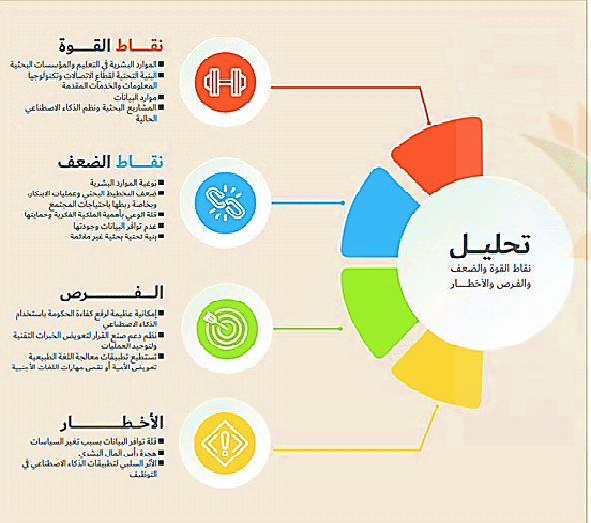
- قلة توافر البيانات بسبب تغيير السياسات.
- هجرة راس المال البشري.
الأثر السلبي لتطبيقات الذكاء الاصطناعي في التوظف

- إمكانية عظيمة لرفع كفاءة الحكومة باستخدام الذكاء الاصطناعي
- نظم دعم صنع القرار لتعويض الخبرات التقنية ولتوحيد العمليات
- تستطيع تطبيقات معالجة اللغة الطبيعية تعويض الأمية
أو نقص مهارات اللغات الأجنبية

- نوعية الموارد البشرية
- ضعف المخطط وعمليات الابتكار وبخاصة ربطها باحتياجات المجتمع.
- قلة الوعي بأهمية الملكية الفكرية وحمايتها
- عدم توافر البيانات وجودتها
- بنية تحتية بحثية غير ملائمة

- - الموارد البشرية في التعليم والمؤسسات البحثية.
- البنية التحتية لقطاع الاتصالات وتكنولوجيا المعلومات والخدمات المقدمة.
- موارد البيانات.
- المشاريع البحثية ونظم الذكاء الاصطناعي الحالية

نقاط القوة والضعف
والفرص والأخطار

6. وزارة التعليم العالي والبحث العلمي ⁽⁾:
أ. اهتمت الوزارة بربط التعليم التكنولوجي بكافة الأطراف المعنية لإعداد خريجين يمتلكون المهارات والقدرات اللازمة لربطهم بسوق العمل وتحقيق متطلبات الثورة الصناعية.
ب. إنشاء جامعات تكنولوجية حديثة في عدد من المحافظات.
ت. تم إنشاء الجامعة المصرية لتكنولوجيا المعلومات بالعاصمة الإدارية الجديدة بالتعاون مع وزارة الاتصالات وتكنولوجيا المعلومات.
ث. تم إطلاق إشارة البدء في تنفيذ مشروع الجينوم المرجعي للمصريين وقدماء المصريين وذلك بالتعاون مع عدة وزارات، بالإضافة إلى أكثر من 15 جامعة ومركزًا بحثيًا ومؤسسة مجتمع مدني، يهدف المشروع إلى رسم خريطة مرجعية للمصريين لعلاج الأمراض الوراثية وتحديد العوامل الجينية، ويهدف إلى ظهور باحثين وعلماء مصريين في هذا المجال باعتبار أن تكنولوجيا الجينوم تكنولوجيا مهددة للأمن القومي.
شكل (2-2)
يبين تركيب الجينوم
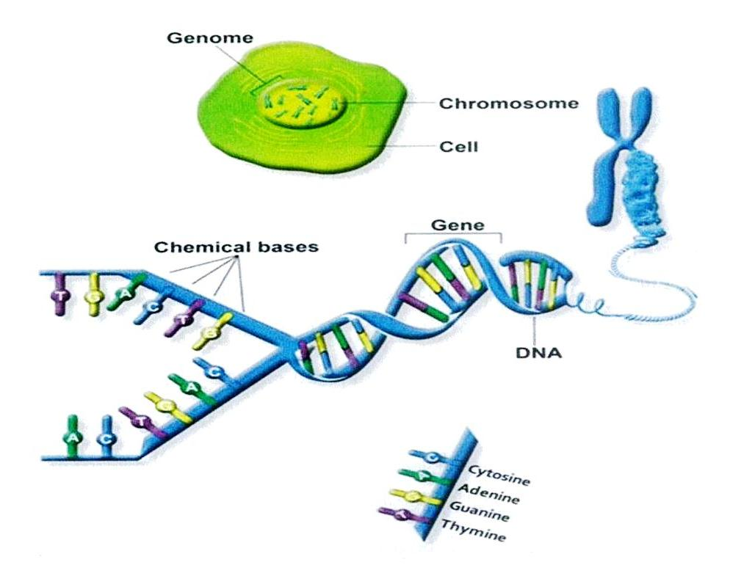

المصدر: https://kaiserscience.wordpress.com/biology.theliving/environment/genetics.
7. الجهاز القومي لتنظيم الاتصالات (NTRA)⁽⁾:
هيئة قومية لتنظيم قطاع الاتصالات في مصر، يراعى في مهامه الشفافية، المنافسة، حقوق المستخدمين، ويعمل على خلق بيئة تنافسية عادلة بين مختلف القائمين في تشغيل قطاع الاتصالات وتكنولوجيا المعلومات، وكذلك ضمان تقديم خدمات الاتصالات بكفاءة وفعالية ، ويسعى لتحقيق النهوض والنمو في مجال الاتصالات وتكنولوجيا المعلومات فهو جهة مستقلة ومحايدة تتصدى لكل ما يعوق تطور صناعة تكنولوجيا المعلومات والاتصالات في مصر ويسعى لتعزيز الثقة للمستخدم ويضمن تقديم الخدمة التي تليق بالمواطن المصري.
يعتبر الأمن القومي للدول العربية والأفريقية جزء لا يتجزأ من الأمن القومي المصري في المنطقة العربية والشرق الأوسط وأفريقيا لما لمصر من دور محوري،لأن مصر تقع في قلب العالم بين قارتي آسيا وأفريقيا، فقد ترأست مصر لجنة الأمن والمخابرات الأفريقية (سيسا)، وكذلك تشارك مصر في المنتدى الاستخباراتي العربي حيث تشارك به الدول العربية بأجهزتها المخابراتية لتقوية وحدة المنطقة العربية وتبادل الخبرات والمعلومات لحماية الأمن القومي العربي لما تشهده المنطقة من تحديات سياسية واقتصادية، حيث يوجد استراتيجية أمنية متكاملة تعمل على جميع الاتجاهات الاستراتيجية المختلفة⁽⁾.
ثالثاً: أهمية تكنولوجيا المعلومات والاتصالات للأمن القومي
تظهر تأثير العولمة في فاعلية الحروب اللامتماثلة في قضايا الأمن التقليديه منها⁽⁾:
- العالم يتعامل الآن بثورة جديدة في التكنولوجيا العسكرية .
- تفرض تقنيات الحروب اللامتماثلة تغيرات جذرية على الدول المستهدفة وتظهر عجز الحكومات عن ضبط الأمن للمواطنين.
- تجعل أنظمة الاتصالات الحديثة إدارة الحروب أسهل.
- العولمة السريعة في قطاعات الصناعات المدنية والتي تدخل في الإنتاج الدفاعي والحربي مثل صناعات الإلكترونيات والبصريات والروبوتات سهلت سيادة أطراف غير تقليدية على القدرات الدفاعية القومية.
أهم المخاطر والتحديات الناتجة من الرقاقات الالكترونية لواجهات الدماغ ومنها⁽⁾:
- تتآكل جميع الأجهزة الحالية وبالتالي تحد من مدة صلاحيتها.
- تدوم حالياً أجهزة الاستشعار المستخدمة لأغلبية واجهات الدماغ والحاسوب المزروعة لحوالي عامين إلى خمسة أعوام فقط.
- هناك تحدي لتثبيت أجهزة الاستشعار على الدماغ.
- يعتبر تطوير أجهزة الاستشعار مع قنوات إضافية لتحسين الدقة والحد من استخدام جهاز الاستشعار للطاقة،
ما قد يتسبب بتلف الأنسجة.
- هذه التكنولوجيا لها بالغ الأثر على الأمن القومي للدولة إذا تم تطبيقها على الجنود في الجيش.
- من التحديات لهذه التكنولوجيا اعتمادها التقني على الكشف عن إشارات كهربائية ضعيفة جداً، وبالتالي يمكن أن يتم التشويش على هذه الإشارات الضعيفة.
- من خلال هذه التكنولوجيا يمكن أن توفر الوصول إلى الحالات العاطفية أو المعرفية للمشغل عن طريق جمع البيانات الاستخباراتية من قبل الخصوم.
- يتم الاختبار حالياً تعطيل الدماغ البشري عن بعد باستخدام الموجات فوق الصوتية، لإحداث ضرر أو قرصنة إلكترونية.
- تسمح هذه التكنولوجيا باختراق الخصوصية، لأنها تعني بعضو يؤثر على الهوية البشرية.
أهم المخاطر والتحديات الناتجة من إنترنت الأجسام ومنها⁽⁾:
- 65% منها عيوب على مستوى المصادقة للمستخدمين غير مصرح لهم الوصول إلى البيانات وعيوب تظهر شوائب على مستوى الرموز بمعنى عيوب في البرمجيات، قد تتيح لمستخدم خبيث اختراق سرية النظام، أوسلامته، أوتوفره.
- قد تؤدي سهولة الاستخدام إلى طرق مختصرة بالنسبة إلى الأمن الالكتروني وقد تهدد الطرق المختصرة هذه الخصوصية .
- تجمع إنترنت الأجسام(IOB) معلومات شخصية حساسة يمكن استخدامها من قبل أفراد أو جهات أجنبية للتجسس أو التدخل في الخصوصيات مما يضر بالأمن القومي للدولة أو الشخصيات المستهدفة.
المبحث الثالث
خبرات إقليمية ودولية حول الدور الاستراتيجي لصناعات تكنولوجيا المعلومات والاتصالات
مقدمـة:
صناعة تكنولوجيا المعلومات والاتصالات هي أحد وأخطر أنواع الحروب اللامتماثلة فالقوة لمن يملك التكنولوجيا بجميع أشكالها، لذلك تسعى الدول العظمى في تنمية هذه الصناعة بشكل متسارع وغير مسبوق ولا يقتصر على مجال واحد بل في جميع أنواع المجالات، حيث يمكن استخدامها بشكل يتنافى مع الإنسانية كالحروب البيولوجية الناتجة عن التكنولوجيا الحيوية وتكنولوجيا الجينوم.
واستعرضت الباحثة تجارب لبعض الدول الإقليمية كالإمارات والسعودية وتجارب دولية كإسرائيل والصين والولايات المتحدة الأمريكية، في مجال صناعة تكنولوجيا المعلومات والاتصالات للاستفادة من خبرة هذه الدول في هذا المجال.
أولاً: تجربة دولة الإمارات العربية المتحدة ⁽⁾:
بادرت دولة الإمارات في تطبيق واستخدام الأساليب والطرق العلمية والتكنولوجية على كافة المستويات ومواكبة التطور التكنولوجي وتطبيق منظومة العمل الرقمي في جميع مؤسسات الدولة، فقد أصبحت دولة الإمارات مركزًا إقليميًا للشركات والمؤسسات في كافة الدول ومركزًا عالميًا للتواصل الفعّال بين دول العالم.
1- التحول الرقمي:
أصبح التحول الرقمي في المؤسسات الحكومية هدف أساسي حيث يهدف إلى تسهيل حياة المواطنين والمقيمين والزائرين (كهيئة أبوظبي الرقمية)، بالنسبة (لمستقبل البيانات) تستخدم البيانات أساس في عمل أي منظومة وفي أي قطاع استثماري أو بنكي أو مالي أو حكومي أو ثقافي، ثم يأتي أهمية (الأمن السيبراني) حيث يوفر الآلية المطلوبة لضمان هذه البيانات لأن الهجمات الإلكترونية متعددة الجهات وأهدافها تخريبية أو استحواذية.
2- إنترنت الأشياء:
تم إطلاق استراتيجية إنترنت الأشياء في دبي باعتبار هذه التقنية تعمل على تحسين مستوى المعيشة للمواطنين والمقيمين، كما أن هذه التقنية تعمل على تخفيض التكلفة والاستخدام الأمثل للموارد المتوفرة لتحقيق الاستدامة، حيث أنه من أهم فوائد إنترنت الأشياء واستخداماتها الأمنية في: أمن البيئة، أمن المباني، أمن الأفراد⁽⁾.
3- برنامج الجينوم⁽⁾:
يهدف إلى وضع خارطة شاملة للبيانات الجينية الوراثية لمواطني دولة الإمارات، حيث يقوم بتحليل البيانات الجينية ودراسة جينات المواطنين في جميع أنحاء الإمارات عبر استخدام أحدث تقنيات تسلسل الحمض النووي، كما يهدف هذا البرنامج تعزيز الوقاية من الأمراض الوراثية المزمنة.

ثانيًا: تجربة المملكة العربية السعودية⁽⁾:
تسعى المملكة العربية السعودية في عمل عدد من المبادرات الرقمية في رؤية التحول الرقمي 2030، أهم مخططات الحكومة السعودية هو إنشاء حكومة إلكترونية رائدة في العالم لدفع عجلة الاقتصاد وتنوعه، فتم توفير بنية تحتية لتكنولوجيا المعلومات.
1-برنامج التحول الوطني رؤية 2030:
من أهم الأهداف تطوير البنية التحتية اللازمة، وتم التركيز على تحقيق التميز في الأداء الحكومي ودعم التحول الرقمي وتطوير الشراكات الاقتصادية، وضمان استدامة الموارد الحيوية، حيث يلعب التحول الرقمي دورًا محوريًا لذلك تم تشجيع المشروعات الصغيرة والمتوسطة على العمل في مجال تكنولوجيا المعلومات والاتصالات.
2- برنامج الجينوم⁽⁾:
فهو من أحد مشاريع رؤية السعودية حيث يستخدم أحدث تقنيات الجينوم المتقدمة مما يساعد في رفع جودة الحياة الصحية للمواطنين، ويعتمد هذا المشروع على إنشاء قاعدة لبيانات التوثيق وتطوير مجال الطب الشخصي، عن طريق إجراء الفحوصات الوراثية للكشف عن الأمراض، كما يخلق هذا البرنامج شركات استراتيجية لصناعة الأدوية وتطبيقات الذكاء الاصطناعي لرفع مكانة المملكة في هذا المجال.
ومن تجارب الدول العربية السابقة تشارك كلاً من الإمارات العربية المتحدة والمملكة العربية السعودية في مجلس التعاون لدول الخليج فالبعد السياسي للأمن القومي لدول الخليج العربي يتمثل في الحفاظ على وحدة وسلامة أراضي جميع الدول المشاركة في هذا المجلس، بحيث يشمل هذا البعد شق داخلي يتضمن الحفاظ على وحدة وسلامة الشعوب الخليجية داخلياً وولائهم للدولة القومية، والشق الخارجي حماية حدود دول الخليج من أي اعتداءات خارجية قد تؤدي إلى تفكك وحدة دولة أو الانتقاص من إقليمها، حيث تعتبر منطقة الخليج العربي مطمع ومحط أنظار العالم لما تتمتع به من ثروات هائلة، حيث تستحوذ الإمارات على النسبة الأكبر من الاستثمارات العربية المباشرة الصادرة إلى مختلف دول العالم، كما تتميز باستهداف غالبية القطاعات الاستثمارية الحيوية التي تمس مصالح شعوب الدول المستثمر فيها ، لذا تسعى دائماً دولة الإمارات ودول الخليج العربي للمحافظة على سلامة الأمن القومي والعربي وما ينتج عن التقدم والتطور التكنولوجي الحديث من تحديات وحروب لامتماثلة تتسبب في تهديد وزعزعة الأمن القومي والعربي لدول الخليج والمنطقة العربية .
ثالثًا: تجربة دولة الصين⁽⁾:
1. الأنظمة ذاتية التشغيل:
تعتبر الصين من أقوى الدول العظمى ولها قدراتها العالية في صناعة تكنولوجيا المعلومات والاتصالات، حيث تفوقت الصين في الأنظمة ذاتية التشغيل كالطائرات بدون طيار وغواصات بدون غواص.
وتعتبر الصين تصدير الأنظمة ذاتية التشغيل مصدر قوة لها في تقرير مكانتها في السوق الدولي والعالمي لتجارة الأسلحة وكأهم أنواع حماية لأمنها القومي، كما تستخدم الأنظمة ذاتية التشغيل في عمليات الإغاثة في حالات الكوارث، ومراقبة مصادر التلوث.
2. صناعة أشباه الموصلات (الرقاقات الإلكترونية)⁽⁾:
أصبحت أشباه الموصلات جوهر النمو والازدهار الاقتصادي في العصر الرقمي حيث تعد مدخلاً رئيسيًا في جميع الأنظمة الصناعية والتجارية والعسكرية بما في ذلك الهواتف الذكية، الشبكات الكهربائية، السيارات، الإنترنت، أنظمة الأسلحة، حيث تحولت صناعة أشباه الموصلات من مكون في منتج إلى أحد مرتكزات الصناعة.
رابعاً: تجربة دولة إسرائيل:
1.أهمية الجيل الخامس لخدمات الاتصالات في إسرائيل:
تعتبر إسرائيل في مقدمة الدول في صناعة تكنولوجيا المعلومات والاتصالات وصناعة الهايتك ويدخل التطور التكنولوجي والذكاء الاصطناعي في جميع المجالات في إسرائيل، وقد تم تفعيل شبكة الجيل الخامس في إسرائيل للعديد من شركات المحمول منها بليفون، بارتنر، hot mobile، وتسعى إسرائيل لتطوير البنية التحتية وتحديث شبكات الاتصالات وتحسين سرعة الإنترنت، ونشر الجيل الخامس في إسرائيل، حيث تساعد في النمو الذي يدفع لتطوير وتقدم صناعة الهايتك، المدن الذكية، وتكنولوجيا إنترنت الأشياء⁽⁾.
2. التحول الرقمي:
تم إطلاق مبادرة حكومية من هيئة المبادرة الوطنية إسرائيل الرقمية، حيث تسعى هذه المبادرة إلى استغلال الفرصة من خلال التقدم التكنولوجي في مجال تكنولوجيا المعلومات والاتصالات لدفع النمو الاقتصادي وتحويل جميع المؤسسات الحكومية إلى التحول الرقمي.
3.أهمية التكنولوجيا في إسرائيل من الناحية الأمنية والعسكرية وخاصة في الوحدات العسكرية مثل وحدة 8200:
تعتبر هذه الوحدة أهم سلاح للاستخبارات الإسرائيلية المسئولة عن جمع المعلومات الاستخباراتية، وتحليل الإشارة وفك الشفرات باستخدام كل أنواع التكنولوجيا.
تم اكتشاف تكنولوجيا جديدة تكشف (الكذب) بواسطة منبه لعضلات الوجه بلغت نسبة دقته 73% وذلك من خلال قياس الحركات لعضلات الوجه، حيث يمكنه استخدام التكنولوجيا الجديدة كقاعدة لتطوير كاميرات وبرمجيات تمكنه من اكتشاف الخداع وخاصة في نواحي الأمن والإجرام، وهذه التكنولوجيا عبارة عن ملصقات تطبع على سطح ناعم وتحتوي على أقطاب كهربائية لرصد وقياس نشاط العضلات والأعصاب⁽⁾.
تعد إسرائيل أهم وأحد أبرز محاضن تكنولوجيا الاتصالات، فعدد كبير من هذه الشركات التي تحتل مراكز متقدمة عالمياً حيث قامت بشراء شركات ناشئة إسرائيلية، ساعدها في إنشاء مراكز للبحث والتطوير لها في إسرائيل.
وقد استخدمت إسرائيل تكنولوجيا الذكاء الاصطناعي في جميع المجالات لديها ولاسيما الطبي ، حيث استخدمت تكنولوجيا ثلاثية الأبعاد في عملية قسطرة القلب⁽⁾ والأقطاب الكهربائية في الدماغ لعلاج مرض الشلل الرعاش لأحد المرضى ويطلق الإسم العالمي للعملية التحفيز العميق للدماغ، حيث يتم إدخال أقطاب كهربائية في الدماغ والسيطرة عليها عن طريق منظم ضربات القلب⁽⁾.
4-تكنولوجيا الجينوم:
تتميز إسرائيل بتفوقها في الهندسة الوراثية والشفرات الوراثية، وذلك لإثبات حقها بأنها من الشعوب الأصيلة لإثبات الادعاءات الصهيونية بأن اليهود تم تهجيرهم حتى يكون لهم الحق في تطبيق اتفاقية الأمم المتحدة للشعوب الأصلية رقم 169 لسنة 1991، والتي تتضمن أحقية هذه الشعوب على قدر بالمساواة في الحقوق والفرص التي تضمها من القوانين واللوائح الوطنية لغيرهم من أفراد السكان، ومن ثم يعاملون كمواطنين أصليين. المادة رقم (2) من الاتفاقية والمادة رقم (16)⁽⁾.
مما سبق يتضح أهمية دراسة علم الوراثة والجينوم لدى اليهود لإثبات اشتراكهم في الجينات سواء بالنسبة لليهود المقيمين بمنطقة جغرافية معينة أو جميع اليهود في أنحاء العالم والادعاء بأنهم من أصل واحد وهي منطقة الشرق الأوسط.
خامساً: تجربة الولايات المتحدة الأمريكية:
1. البنية التحتية لتكنولوجيا المعلومات والاتصالات:
تم توجيه استثمارات ضخمة في التقنيات الحديثة لتشمل تكنولوجيا الجيل الخامس، الذكاء الاصطناعي، السيارات الكهربائية، وتدشين كابلات الإنترنت البحري عبر القارات، حيث يتيح لها الوصول إلى جميع الأماكن وبناء قواعد من البيانات الضخمة ومن ثم المنافسة والتحكم في هذا العنصر الاستراتيجي، وتم ضخ هذه الاستثمارات من خلال أهم شركات التكنولوجيا الامريكية مثل: جوجل، فيسبوك، ومايكروسوفت.
2. الذكاء الاصطناعي:
تتميز الولايات المتحدة الأمريكية بأن لها الريادة العالمية في مجال الذكاء الاصطناعي من خلال مشاركة الحلفاء في الدراسات الخاصة بالبحوث والتطوير في هذا المجال الواعد.
3. أشباه الموصلات (الإلكترونيات)⁽⁾:
اهتمت الولايات المتحدة الأمريكية بصناعة أشباه الموصلات باستخدام الرقاقات الإلكترونية في جميع المجالات ولاسيما إنترنت الأجسام، حيث أن الجهة المسئولة عن سلامة الأجهزة الطبية هي إدارة الغذاء والدواء الأمريكية، ويعتبر وادي السيليكون في ولاية كاليفورنيا الأمريكية أكبر مركز لصناعة أشباه المواصلات وصناعة البرمجيات في العالم وبه أهم الشركات التكنولوجية مثل AMD, Intel, Adobe, Apple.

4. إنترنت الأجسام وإنترنت الأشياء:
تميزت الولايات المتحدة الأمريكية بصناعة التكنولوجيا الجسدية والمكونة من إنترنت الأشياء وإنترنت الأجسام ومن أهم الشركات الأمريكية للتكنولوجيا العصبية هي شركة نيورالينك، فهي تهدف إلى الواجهات الحاسوبية الداعمة للعقل البشري، فقد تم تجربة هذا الابتكار التكنولوجي بزراعته في أدمغة الحيوانات كالقردة والخنازير.
لم تخترع نيورالينك الواجهة بين الدماغ والآلة فهي مستخدمة على البشر منذ عام 2006، ولكن تساهم الشركة في تصميم أسلاك رقيقة ومرنة تغطى بأقطاب كهربائية تزرع في الدماغ لالتقاط الإشارات، وتعمل هذه التكنولوجيا في علاج عدد كبير من الأمراض العصبية مثل الشلل الرعاش، الخوف، الزهايمر، الإدمان، السكتات الدماغية.
ووفقاً لقول مؤسس الشركة إيلون ماسك (سوف تتحكم الإدارة المشتركة لشعوب الأرض بمصير العالم في المستقبل – من الواضح أن هذا هو المستقبل الذي نريده) ⁽⁾، فالولايات المتحدة الأمريكية تراعي إعتبارات الحفاظ على الأمن القومي من استخدام التكنولوجيا الحديثة ويظهر هذا من رصد الاستثمار الأجنبي في الشركات الأمريكية وشرائها والتحقيق فيهما وخاصة التي تعالج بيانات إنترنت الأجسام .
5.تقنية الميتافيرس: ظهرت هذه التقنية من خلال قيام وحدة بوزارة الدفاع الأمريكية تدعي (داربا DARPA) بعمل مشروع أطلق عليه (NCR) National Cyber Range يهدف إلى إنشاء بيئة افتراضية تمكن وزارة الدفاع للاستعداد للحرب وشن هجوم عبر الإنترنت تسمى تقنية (الميتافيرس)⁽⁾.
تعمل هذه التقنية على تفاعل البشر في صورهم الرمزية مع بعضهم في فضاء افتراضي فهو مزيج بين الواقع الافتراضي والواقع المعزز، فهو يعتمد على تطبيقات الذكاء الاصطناعي، ومع تطور الأبحاث في هذا المجال سوف يكون المستخدم له القدرة بأن يدرب مثيله الافتراضي بأن يتصرف مثله تماماً دون توجيه منه، وكلما زاد هذا التدريب باستخدام أدوات الذكاء الاصطناعي يصبح هذا (المثيل) أقرب إلى ما يمكنه من الشخص الأصلي والحقيقي⁽⁾.
6. دور المؤسسات المالية الدولية (البنك الدولي – صندوق النقد الدولي) من الاستفادة من فرص التكنولوجيا المالية لتحقيق التنمية⁽⁾:
- توجيهات لتبني التكنولوجيا المالية بما لها من أثر في تحقق التنمية على المستوى الاقتصادي والاجتماعي.
- استخدام التقنيات الحديثة لتعزيز تقديم واستخدام الخدمات المالية.
- تشجيع والتوسع في الشمول المالي وتطوير الاسواق المالية من خلال التحول الرقمي وتحسين البنية التحتية.
- الاهتمام بحماية وسلامة وأمن الأنظمة المالية عن طريق تحديد وتقييم مخاطر إساءة استخدام التكنولوجيا المالية.
- ضمان ثبات واستقرار الأنظمة النقدية والمالية منذ تداعيات ابتكارات التكنولوجيا المالية على الخدمات المقدمة من البنوك المركزية.
- تشجيع التعاون الدولي وتبادل المعارف والمعلومات والخبرات وأفضل الممارسات في مجال التكنولوجيا المالية.
المبحث الرابع
الدراسة الميدانية
دور شركة واحة السيليكون في تفعيل الدور التنموي الاستراتيجي لصناعات تكنولوجيا المعلومات والاتصالات في مصر في ضوء الخبرات المحلية والخارجية
قامت الباحثة بعمل زيارات مقننة للجهات التالية، حيث تم طرح أسئلة لتوضيح أهداف البحث والرد على مشكلة البحث التي اهتمت الباحثة بدراستها وكيفية استغلال الفرص وتجنب المخاطر من صناعة تكنولوجيا المعلومات والاتصالات والإلكترونيات بما يدعم التنمية من جهة ، ويحمى الأمن القومي من جهة أخرى.
أولاً: مقابلة رئيس المشروعات بشركة واحة السيليكون:
تم إجراء زيارة مقننة بمقر الشركة في القرية الذكية بتاريخ 28/3/2022، قامت الباحثة بعمل زيارة مقننة مع رئيس المشروعات بشركة واحة السيليكون، حيث تم توضيح دور الشركة في مجال صناعة تكنولوجيا المعلومات والاتصالات وتم الإفادة بأنها شركة مساهمة مصرية متخصصة في إنشاء وإدارة وتشغيل مناطق العلوم والتكنولوجيا في جميع محافظات مصر، حيث توفر للمستثمر البرمجة، ومراكز التدريب والإبداع.
وتركز الشركة في الوصول إلى المواهب والكفاءات الشابة الناشئة في جميع أنحاء الجمهورية، وتوفير بيئة عمل تمكنهم من تقديم قيمة مضافة للجميع من خلال تسخير أدوات الابتكار والتقدم التكنولوجي بما يساهم في تحقيق الرفاهية والارتقاء بأنماط الحياة.
واستطاعت شركة واحة السيليكون إنشاء 4 مناطق تكنولوجيا بمصر، مناطق برج العرب، وأسيوط، وبني سويف، ومدينة السادات وجاري التخطيط لإنشاء، مناطق أخرى في مدينة العاشر من رمضان وأسوان الجديدة.
وأهم الأسواق التي تتعامل معها الشركة من خلال الشركات المؤجرة لديها تقديم خدمات للسوق الإنجليزي، الألماني، الخليجي، فنلندا، فرنسا، وأكبر التحديات التي تواجه الشركة هو إقناع المستثمر للاستثمار في محافظات الصعيد.
كما تتضح أيضاً بأن أهم المعوقات بين مصر والولايات المتحدة الأمريكية مثلاً في مجال هذه الصناعة هي كيفية التصنيع في مصر((know how ، حيث تحتاج مصر للمزيد من الخبرة وتبادل المعرفة عن كيفية التصنيع في هذا المجال حتى تمكنها من المنافسة في السوق العالمي.
ثانياً: مقابلة أحد مستشاري أكاديمية ناصر العسكرية العليا وكبير خبراء الأمن السيبراني بالجهاز القومي لتنظيم الاتصالات( (NTRA:
تم إجراء زيارة مقننة من الباحثة لمقر الأكاديمية يوم الثلاثاء الموافق 8/2/2022، تم التحدث عن كيفية الحد من مخاطر إنترنت الأجسام والرقاقات الإلكترونية التي تزرع في الدماغ.
حيث أفاد بأنه تم تصميم إطار عمل محدد لإنترنت الأجسام على شكل إطار عمل آمن صادر من الدولة ومطابق للمعايير الدولية مثل المعهد القومي للمعايير (NIST)، ويكون هذا الجهد أكثر فعالية عندما يتم التشاور مع منظمات صناعية وممارسين طبيين، لضمان فهم الحكومة للتكنولوجيا والتكاليف المصاحبة ليتم أخذ القرار فيه من خلال الجهاز القومي لتنظيم الاتصالات (NTRA)، لمراجعة المخاطر الأمنية السيبرانية المتعلقة بالأمن والاقتصاد القومي حتى لا يعوق مواكبة التطور التكنولوجي، وهذا يتطلب التخلص واستبعاد للأجهزة الطبية القديمة التي ترتبط بأمن إلكتروني ضعيف
والتي تستخدم على نطاق منتشر، فقد تمثل خطة مميكنة بتطوير شهادة الأمن الإلكتروني لإنترنت الأجسام حتى لا يتم اختراق الشريحة والتحكم في التصرفات ومعرفة ما يدور بالأفكار.
- يمكن الاستفادة من الفرص الناتجة عن استخدام التكنولوجيا الحديثة وتجنب التحديات، من خلال معايير أمنية مرتبطة بقياس المخاطر وتحديد طرق العلاج وضبط الأشياء والسيطرة عليه وتوقفها بعد أداء مهمتها، أو وضع ضوابط أمنية محكمة لعدم تعرض الخصوصية للخطر واختراق الشرائح والأجهزة الإلكترونية.
- كما أفاد بأن الهيئة العامة للاعتماد والرقابة الصحية لها دور هام ومحوري في ظل الرقائق الإلكترونية التي تزرع في الدماغ وإنترنت الأجسام، ويكون دورها الاستعانة بجهات الاختصاص من الجهات الرقابية للاتصالات وتكنولوجيا المعلومات مثل: الجهاز القومي لتنظيم الاتصالات، لاعتماد تلك الأجهزة بعد قياس مخاطرها من خلال معامل متخصصة أسوة بما يحدث في الدول العظمى، حيث أن تكنولوجيات إنترنت الأجسام تخضع لرقابة الإدارة الصحية لكونها أجهزة طبية ، وتوزع المسؤولية بين أصحاب الشأن المختلفين من ( وزارة التجارة والصناعة، وزارة الإتصالات وتكنولوجيا المعلومات، وتتشارك مع قراصنة إلكترونيين وشركات متخصصة في الأجهزة الطبية، مثل قرية القرصنة البيولوجية الإلكترونية التابعة لديفكون، وذلك لتحديد نقاط ضعف الأجهزة والكشف عنها وعمل مجموعات متخصصة تقوم بحملات لتقييم سلامة الأجهزة الطبية المزروعة في الجسم والمتصلة وحمايتها بشكل أفضل، وعلى سبيل المثال عقدت إدارة الغذاء والدواء الأمريكية (FAD) منذ عام 2013 ورش عمل عامة ومتعددة ومصممة للحصول على الارشاد والمعايير والتعامل الآمن مع الأجهزة ، وهذا بناء على أمن الأجهزة الإلكتروني وقد أصدرت إدارة الغذاء والدواء الأمريكية (FAD) وثائق استرشاديه قبل طرح المنتجات في الأسواق وما بعده في محاولة لمساعدة مصنعي الأجهزة على فهم كيفية تحديد التهديدات والمخاطر من حيث الأمن الإلكتروني ونقاط الضعف في منتجاتهم والتخفيف منها، حيث يقوم الجهاز القومي لتنظيم الاتصالات في مصر بمراجعة الأمن السيبراني للأجهزة وإعطاء الموافقات على استخدامها والتوعية لطرق الاستخدام التي تهدد الأمن المعلوماتي.
- يظهر أثر إنترنت الأجسام والرقائق الإلكترونية التي تزرع في الدماغ على سرية البيانات الشخصية باللوائح التنفيذية Regulation) General Data Protection) أسوة بنظام (GDPR) حيث يطبق هذا النظام عالمياً ويهدف لإعطاء المواطنين والمقيمين قدرة على التحكم والسيطرة على البيانات الشخصية وتبسيط بيئة التنظيمات والقوانين للمشاريع التجارية الدولية من خلال توحيد التنظيم، حيث أن النظام العام لحماية البيانات، هو نظام في قانون الاتحاد الأوروبي يختص بحماية البيانات والخصوصية لجميع الأفراد داخل الاتحاد الأوروبي، ويجب الاتفاق معه لوضع معايير مخصصة لسرية البيانات لهذه التكنولوجيا الحديثة.
- تم الإفادة من خلال المقابلة بأن هناك أضرار أمنية بخلاف القرصنة من خلال صناعة تكنولوجيا المعلومات والاتصالات الحديثة، حيث تكمن المخاطر الرئيسية في الاعتمادية على أنظمة تكنولوجية دون بديل في حالة حدوث عطل فني في الأجهزة، من خلال انقطاع التيار الكهربائي أو عطل داخلي مما يتسبب في تعطيل كل شيء أو حدوث ماس كهربائي يتسبب في حريق، ويعتبر الخطر الرئيسي هو قلة الوعي الأمني والسيبراني بالمخاطر المتعلقة بالتكنولوجيا الحديثة، مثل ما حدث مع ضحايا لعبة الحوت الأزرق من المراهقين دون وعي أو اهتمام من أولياء الأمور.
- تم الإفادة من خلال المقابلة بأنه لا يمكن تحديد فترة زمنية معينة لتطبيق أجهزة إنترنت الأجسام أو الرقائق الإلكترونية التي تزرع في الدماغ، ولكن من المتوقع خلال من 5 إلى 10 سنوات سيتم استخدامها وتجربتها حتى تصبح آمنة بنسبة 98%.
- يمكن تجنب التهديدات الناتجة عن تقنية الميتافيرس، من خلال وضع قوانين لردع الأفعال غير الملتزمة للتعرض للعقوبة حيث نتجت منه قضايا تحرش عديدة، كما يجب الوعي التام والحرص في استعماله لأن له عامل نفسي مؤثر، كما يجب أن يتم مراجعة الأمن السيبراني له في دراسة عملية مفصلة للخروج بآليات تنفيذيه لدعمه لصالح المجتمع.
- من خلال المقابلة تم التحدث عن موقع مصر في صناعة تكنولوجيا المعلومات بالنسبة للتجارب الدولية والإقليمية ومستقبل مصر في هذه الصناعة، حيث أفاد بأنه تعتبر مصر من الدول الواعدة طبقاً للمؤشرات التالية:
- احتلت مصر المرتبة الأولى كأفضل النظم الأيكولوجية في منطقة الشرق الأوسط وشمال أفريقيا من حيث وفرة المهارات بأجور تنافسية ـ
- احتلت مصر المرتبة الثانية للنظم الإيكولوجية في منطقة الشرق الأوسط وشمال أفريقيا للمعرفة، حيث يقيس هذا المؤشر الإبداع من خلال النشاط البحثي وبراءات الاختراع.
- احتلت القاهرة المرتبة الأولى في قارة أفريقيا في استراتيجيات جذب الاستثمار الأجنبي المباشر، وذلك وفقاً لتقرير(مستقبل بيئة الأعمال التكنولوجية في أفريقيا لعام 2021-2022) الصادر عن مؤسسة
( FDI Intelligence) التابعة لصحيفة فايننشال تايمز.
- حافظت مصر على مكانتها كمقصد رائد عالمي في مجال خدمات تكنولوجيا المعلومات والتعهيد والخدمات العابرة للحدود، حيث جاءت مصر في المرتبة الأولى بمنطقة الشرق الأوسط وأفريقيا والمركز (15) على مستوى العالم في مؤشر ( مواقع الخدمات العالمية ) الصادر عن مؤسسة (كيرني) الاستشارية العالمية لعام 2021.
- جاءت مصر من ضمن أفضل (5) نظم إيكولوجية في منطقة الشرق الأوسط وشمال أفريقيا من حيث القيمة مقابل المال.
- تم الإفادة بأنه سوف تواكب مصر التطور التكنولوجي للمعلومات بقوة في الفترة القادمة، وسوف تقوم بعمل تطور كبير من خلال أطر تنظيمية تأمينية تدعم المجتمع الرقمي وتحافظ على الاستثمار، ويمكن تنمية الصناعات الصغيرة لتعمل جانباً إلى جنب مع معامل الاعتماد لمراجعة الأمن السيبراني لجميع الأجهزة والمراقبة على جميع الشركات والتحقق من مدى سرية البيانات وخصوصيتها بما لا يؤثر على أمن المواطن.
- تم الإفادة بأنه لا ينقص مصر أي مقومات حتى تكون دولة رائدة في صناعة تكنولوجيا المعلومات والاتصالات سوى الآتي:
1- تنظيم الجهود لدفع عجلة التنمية في هذا المجال.
2- عمل حملات توعية ضد الهجمات الإلكترونية مستمرة ومعلنة من خلال الصفحات الإلكترونية.
3- توفير فرق متخصصة للبرمجة لتطوير قطاعات الحكومة.
4- توفير فرق متخصصة ومدربة على الأمن السيبراني بجميع القطاعات الحكومية والقطاع الخاص وتدريبهم بدورات على أعلى مستوى.
5- إنشاء معامل وطنية تمتلك القدرات التكنولوجية لمعرفة الاختراقات الداخلية بالأجهزة لاعتمادها وتصديرها عالمياً.
6- مراجعة دورية على جميع القطاعات التي تمتلك أجهزة يمكن اختراقها.
ثالثاً: مقابلة رئيس مبادرة مصر تصنع الإلكترونيات:
تم إجراء زيارة مقننة من الباحثة يوم الخميس الموافق24 /03/2022، لمركز الإبداع التكنولوجي وريادة الأعمال التابع لهيئة تنمية صناعة تكنولوجيا المعلومات والاتصالات (ITIDA) بالقرية الذكية، حيث تم زيارة
(SECTOR INOVATION HUB B5) بما لدية من إمكانيات لجذب الرواد والمبتكرين في صناعة الإلكترونيات ومشاهدة بعض المنتجات والمجسمات المنفذة في المعمل، وتم طرح بعض الأسئلة للوقوف على مدى أهمية هذه الصناعة لمصر ومدى الإمكانيات كنقاط قوة والفرص المتاحة لتعزيز وتعميق هذه الصناعة، وكذلك التحديات التي تواجهها، وأفاد بأنه: تم إطلاق مبادرة مصر تصنع الإلكترونيات لإيمان مصر بأهمية هذه الصناعة الواعدة فهذه الصناعة تتكون من جزئيين لا يمكن الفصل بينهم ( التصميم والتصنيع )، فمصر لم يكن لديها إمكانية التصميم وبالتالي لا تمتلك حقوق الملكية الفكرية لهذه المنتجات الخاصة بصناعة الإلكترونيات، فيتم استيراد سلاسل الإمداد من الصين وتايوان لجميع مدخلات الإنتاج وبعض المكونات المغذية والمكونات الإلكترونية والدوائر الإلكترونية الدقيقة التكنولوجية، بالنسبة لمدخلات الانتاج الأخرى مثل الخامات الخاصة بالبلاستيك أو الكرتون أو الأسلاك فيتم استيرادها من عدة دول منها ( الهند- السعودية – كوريا).
كما أن هناك موردين محليين للصناعة أو بعض الصناعات المحلية جزء منها الكابلات، الكرتون، البلاستيك، الصناعات المعدنية، وكل هذه المكونات تدخل في صناعة المنتجات الإلكترونية حيث أن المكونات الإلكترونية الدقيقة والرقاقات الإلكترونية يتم استيرادها.
ومما سبق يتضح لنا المواد الخام سواء المحلية أو الأجنبية المستخدمة في صناعة الإلكترونيات، لذا تسعى الدولة لتعميق هذه الصناعة من خلال زيادة القيمة المضافة المحلية والمكون المحلي، حيث تم عمل تفصيل لجميع مدخلات الإنتاج ومكوناته والصناعات المغذية الضرورية التي تدخل في هذه الصناعة، فهناك منتجات كثيرة لها أولوية استراتيجية مثل: صناعة الدوائر المطبوعة حيث يجب أن تتوافر بشكل واسع وسريع لأنها تخدم جميع القطاعات، كذلك صناعة بطاريات الليثيوم، وصناعة الخلايا الشمسية، وصناعة الكابلات الدقيقة والأجهزة الإلكترونية الدقيقة وتطوير صناعة المعادن للمنتجات الإلكترونية، فجميع الامكانيات متاحة ولكن تحتاج الصناعات المغذية لدعم واهتمام واسع من قبل الجميع بعمل شراكات مع القطاع الخاص أو القطاع العام بحيث يتم تأسيس هذه الصناعة على قاعدة قياسية لتعميق المكون المحلي بها ورفع مستوى الكفاءة والجودة لها.
تسعى مصر لإنشاء قاعدة صناعية في الشرق الأوسط وتواجد لها في الأسواق العربية والأفريقية والدولية ولكنها تحتاج إلى تأهيل هذه الصناعة بما يتوافق مع المقاييس العالمية والجودة وتوافر معامل معتمدة دولياً للتصدير إلى الأسواق المختلفة، حيث يوجد أسواق عديدة لاستقبال المنتجات الإلكترونية المصنعة في مصر من خلال الشراكات العالمية المتواجدة بها مثل: شركة سامسونج، وشركة LG، في صناعة التليفزيونات والشاشات المسطحة LCD، و صناعة العدادات الذكية، فهذه المنتجات تم تصديرها من مصر إلى السوق العربي والأفريقي وبعض الدول في السوق الأوروبي.
لم يتم الاتفاق وعقد شراكات مع مصر للتعاون في صناعة الإلكترونيات دولياً حتى الآن، ولكن يتم ذلك على محاور خاصة وليس على محاور عالمية واستراتيجية، ولكنه يمكن التعاون والشراكات الفردية حيث يوجد شراكات عالمية تعمل في مصر والبعض مع الشراكات المحلية وذلك في مجال صناعة التليفزيونات، والعدادات الذكية، وصناعة الليد، وصناعة الهواتف المحمولة وذلك بين مصنعين محليين مع شراكة عالمية.
تعتبر صناعة الإلكترونيات في مصر مجال واعد، كما أن هناك بعض المنتجات الخاصة بصناعة الإلكترونيات تعتبر واعدة أيضاً ولها مستقبل تمكّن مصر بأن تكون لها الريادة في تصنيع هذه المنتجات، حيث أن الهدف الأساسي من استراتيجية مصر تصنع الإلكترونيات أن تصبح مصر مركز إقليمي لصناعة المنتجات الإلكترونية، حيث تم التعريف بالمنتجات الإلكترونية الاساسية الواعدة والصناعات المغذية لها.
ومن الصناعات الواعدة في مجال صناعة الإلكترونيات:
- صناعة التليفزيونات والشاشات المسطحة LCD المختلفة.
- صناعة الهواتف المحمولة والحاسبات اللوحية.
- أجهزة الاتصالات المختلفة الطرفية.
- منتجات إضاءة الليد.
- منتجات وأنظمة الخلايا الشمسية والطاقة المتجددة.
- التوسع في إنتاج العدادات الذكية والعدادات الرقمية.
- الإلكترونيات الصناعية وإنترنت الأشياء.
- الإلكترونيات التي تدخل المنتجات الصناعية في الصناعات المختلفة.
- الأنظمة المدمجة وأنظمة التحكم في السيارات، حيث يوجد أكبر الشركات العالمية لها مكاتب في مصر، تجعل مصر قاعدة لها لتصميم منتجاتها من حيث الدوائر الإلكترونية والرقاقات الإلكترونية فيكون تصدير منتجاتها من داخل مصر.
ولتطبيق استراتيجية مصر تصنع الإلكترونيات لتصبح مصر مركزاً إقليمياً يجب التصدي للتحديات التي تعوق تحقيق أهداف هذه الاستراتيجية وهي:
- جزء كبير من الصناعات الإلكترونية المحلية لم تكن تصميم مصري وليس لها حق الملكية الفكرية لهذا المنتج، فطالما لم يتم امتلاك الملكية الفكرية والتصميم للمنتج الذي تم صنعه محلياً، فهذا بدوره يؤثر على تعميق الصناعة وتجعل لها محدودية.
- هناك بعض القوانين يجب تشريعها وقواعد يجب تطبيقها للصناعات الإلكترونية لأنه يوجد بعض العيوب والتشوهات التي لا تناسب تصميم وصناعة الإلكترونيات في مصر، ومنها ارتفاع سعر التعريفة الجمركية لكثير من مدخلات الإنتاج بحيث يكون سعر التعريفة الجمركية لهذه المدخلات أعلى من سعر المنتج النهائي مثل: صناعة الهواتف المحمولة، والحاسبات اللوحية، وصناعة الدوائر المطبوعة وهي صناعة هامة جداً لجميع الصناعات الإلكترونية والكهربائية والأجهزة المنزلية، وهذا السبب يشكل عائق كبير لنمو الصناعات الإلكترونية كالحاسبات، وأجهزة الاتصالات، وكابلات الألياف الضوئية، وخادمات الحاسبات.
- عدم وجود مناطق صناعية جاهزة متخصصة تلائم الصناعات الإلكترونية، حيث أن هذه الصناعة تحتاج إلى بيئة معينة فهي من الصناعات النظيفة غير ملوثة للبيئة، وتحتاج إلى مباني متخصصة وتجهيزات خاصة، حيث تصنف هذه الصناعة ضمن الصناعات الهندسية، بالإضافة إلى عدم توافر أماكن حولها للصناعات المغذية والمكملة لها.
- ضعف الأيدي العاملة غير المدربة في صناعة الإلكترونيات، حيث إنها تحتاج إلى تأهيل وتدريب على استخدام المعدات الحديثة.
- لا يوجد معامل قياس جودة عالمية بحيث يكون لديها القدرة لإصدار شهادات تقييم واختبارات لمطابقة عالمية للمنتجات التي يتم إنتاجها في مصر، مما يعيق التصدير كما يعيق إنتاج منتجات عالية الجودة وفقاً لمقاييس عالمية، حيث يتم إرسال هذه المنتجات إلى الخارج حتى يتم قياسها واختبار جودتها عالمياً لاعتماد جودتها.
- الصناعات المغذية في مصر غير ناضجة بدرجة كافية فبالنسبة للصناعات المغذية حالياً تحتاج إلى إعادة تطوير وتأهيل سواء صناعات صغيرة أو متوسطة، حيث إنها معتمدة على التدخل البشري واليدوي وغير قادرة على التعامل التحول الرقمي لهذه الصناعة وهذا بدوره يؤثر على جودة المنتج النهائي، مما يجعله غير مطابق للمواصفات العالمية.
- تعتبر صناعة الاسطنبات شيء هام وأساسي في صناعة الإلكترونيات وصناعة الأجهزة المنزلية، حيث لا نمتلك كيفية تصميم وتصنيع الاسطنبات بشكل عالي الجودة والدقة.
تعليق الباحثة:
من خلال المقابلات ذات الصلة بموضوع البحث يتضح أن صناعة تكنولوجيا المعلومات والاتصالات والإلكترونيات لهم دور هام ومحوري في تحقيق التنمية وتعزيز القدرة التنافسية، من خلال تعميق ودعم الصناعة للمنتج المحلي، وكذلك الانتشار والتوسع في المناطق التكنولوجية وهذا بدوره يعمل على جذب المزيد من المستثمرين في هذه الصناعة، مما يجعل مصر بيئة جاذبة للاستثمار حيث لا سبيل آمن لمصر سوى تبني هذه الصناعة من تصميم وتصنيع بشكل كامل وتذليل جميع المعوقات التي تواجهها حتى تصل لمرحلة حد الأمان من الاكتفاء الذاتي ثم الانطلاق نحو المنافسة العالمية في هذا المجال.

نتائج ومقترحات البحث
أولاً: نتائج البحث
1- من يمتلك الاقتصاد والتكنولوجيا يفرض الهيمنة والسيطرة على العالم.
2- يظهر من التجارب الدولية محل البحث في صناعة تكنولوجيا المعلومات والاتصالات في الولايات المتحدة الأمريكية وإسرائيل أن الهدف الأساسي من الاختراعات التكنولوجية الحديثة هي فرض السيطرة على العالم والتحكم فيه من خلال إنترنت الأجسام والرقاقات الإلكترونية التي تزرع في الدماغ وكذلك تقنية الميتافيرس.
3- يمكن تطويع جميع التحديات الناتجة من صناعة تكنولوجيا المعلومات والاتصالات من خلال تعزيز التعاون العربي والإقليمي وبالتالي يمكن تحويلها إلى فرص يسهل استغلالها للحفاظ على الأمن والاقتصاد القومي والإقليمي.
4- مصر دولة واعدة في مجال صناعة تكنولوجيا المعلومات والاتصالات لما تمتلكه من مقومات تساعدها على التصدر والريادة في هذا المجال.
5- لن تتوقف إسرائيل في تحقيق مخططها لإثبات أحقيتها في إنشاء دولة لها وعودة جميع اليهود المهاجرين وتعويضهم لما فقدوه من هجرتهم من خلال جميع أنواع الابتكارات والاختراعات التكنولوجية، وخاصةً التكنولوجيا الحيوية لإثبات العرق الجيني وأنهم الشعوب الأصلية للدول العربية.
6- يتناسب التطور التكنولوجي طردياً مع التنمية وعكسياً مع الفساد.
7- رفع الوعي لدى المواطن هدف أساسي لمواجهة التحديات التي ترصد هدم وتفكك المجتمع، حيث كلما زاد الوعي زاد التصدي لكل الأفكار والأخلاقيات الهادمة للمجتمع.
8- تعتبر حرب الإلكترونيات هي أحد الحروب المستقبلية لأنها المكون الرئيسي لصناعة التكنولوجيا الحديثة.
9- تتسارع الدول في تطبيق واستخدام التكنولوجيا الحديثة في جميع المجالات، لما لها من بالغ الأثر في توفير الوقت والجهد وإنجاز مهام العمل بكفاءة وفاعلية مما يساعد على رفع جودة الحياة المعيشية للمواطنين ويعمل على تحقيق التنمية المستدامة.

ثانياً: مقترحات البحث
  - تشجيع التطور والابتكار في الصحة الرقمية بالتعاون مع القطاع الخاص والحكومي.
  - عمل سجلات إلكترونية صحية في وزارة الصحة تتسم بالرقابة والحكومة الإلكترونية ومتابعة تحديثها وفقاً لما يطرأ عليها من تطورات وتغيرات صحية لمعرفة الملف الصحي لكل فرد.
  - تعميق الشمول المالي على مستوى الجمهورية حتى يسمح بسهولة استخدام واستيعاب التطور التكنولوجي وإدراك مخاطره وزيادة الوعي به.
  - التطور الدائم للاستراتيجية الوطنية للأمن السيبراني بما يستجد من الاختراعات والتطورات التكنولوجية الحديثة والتنبؤ بها.
  - سن تشريعات وقوانين من لجنة الأمن القومي ولجنة تكنولوجيا المعلومات والاتصالات بمجلس النواب للحماية من المخاطر الناتجة عن سوء استخدام التكنولوجيا والتقنيات الحديثة.
  - العمل على نمو الاقتصاد المعرفي للأمن السيبراني وتكنولوجيا المعلومات والاتصالات من ضمن المستهدفات لتحقيق الخطط الاستثمارية على مستوى محافظات الجمهورية .
  - تعزيز وتعميق صناعة وتصميم الإلكترونيات من خلال سن تشريعات وقوانين تعمل على تخفيض التعريفة الجمركية لمدخلات هذه الصناعة وكذلك سن تشريعات محفزة لها.
  - عمل تطبيق إلكتروني لقياس الأثر في القطاع المصرفي تحت إشراف البنك المركزي لمتابعة أداء البنوك لتحقيق رؤية مصر 2030 ، وتصحيح أي انحرافات قد تطرأ في البنوك، وذلك اقتداءً بتطبيق منظومة إدارة المعلومات المالية الحكومية (GFMIS) في القطاع الحكومي للمحافظة والنهوض بالاقتصاد القومي للدولة.
  - عمل بروتوكول تعاون بين وزارة الاتصالات وتكنولوجيا المعلومات والبنك المركزي المصري ووزارة المالية والهيئة العامة للرقابة المالية والهيئة العامة للاعتماد والرقابة الصحية ووزارة التجارة والصناعة للوقوف على مخاطر وتهديدات إنترنت الأجسام ولاسيما الرقاقات الإلكترونية التي تزرع في الدماغ.
  - إقرار تدريس الأمن السيبراني والتكنولوجي في المدارس لتوعية الناشئين وخلق جيل لديه ثقافة الوعي بالمخاطر والتهديدات الناتجة من التطور التكنولوجي حتى لا يتم استقطابهم فريسة سهلة لهذه التكنولوجيا، أو يتم تجنيدهم دون إدراك ووعي لدول تستخدمهم كدروع بشرية لتحقيق مخططاتهم لتدمير أخلاق جيل وبث روح الكراهية ضد دولتهم من خلال تطبيقات إلكترونية أو ألعاب إلكترونية تهدف إلى ذلك.
  - التدريب الكامل لجميع موظفي القطاع المالي والمصرفي على نظم أمن المعلومات والجرائم الإلكترونية شرطاً أساسي لزيادة الوعي التكنولوجي لهؤلاء الموظفين لأنهم بمثابة حائط الصد أمام أي هجمات إلكترونية مستقبلية.
  - إنشاء منصة إلكترونية يشارك فيها جميع العاملين في القطاع المصرفي تخضع لإشراف البنك المركزي ومجلس الوزراء لتبادل المعرفة والخبرات في التعرض لأي هجوم سيبراني أو التصدي المستقبلي له لحماية الاقتصاد القومي.
  - رفع ثقافة ووعي استخدام نظام QR CODE كأحد أنواع حماية وسلامة أمن المعلومات من الاختراقات.
  - تعزيز الدور الرقابي للهيئة العامة للاعتماد والرقابة الصحية لإنترنت الأجسام وما ينتج عنها من مخاطر على المستوى الطبي للأشخاص في حالة تطبيق هذه التكنولوجيا.
  - التعاون العربي والإقليمي بتوجيه جميع الطاقات المادية والبشرية عامل قوي لخلق المبادرات التكنولوجية المتطورة والبناءة، من خلال تعزيز التعاون الأمني والاستخباراتي للحفاظ على الأمن والاقتصاد القومي والإقليمي من أي تهديدات أو اختراقات خارجية.
  - تميزت مصر بتوافر الموارد الطبيعية من الرمال البيضاء والتي هي عنصر أساسي لإنتاج السيليكون المستخدم في صناعة الإلكترونيات وأشباه الموصلات، مما يجعل مصر في المقدمة والريادة في هذه الصناعة وتصديرها للحفاظ على الأمن والاقتصاد القومي.
  - عمل بروتوكول تعاون بين المجلس القومي للمرأة ووزارة الشباب والرياضة ووزارة التربية والتعليم ووزارة الاتصالات لنشر الوعي والثقافة الإلكترونية وثقافة الوعي بالأمن الشخصي من أي مخاطر ناتجة عن استخدام التكنولوجيا الحديثة.
  - عمل بروتوكول تعاون بين وزارة الاتصالات وتكنولوجيا المعلومات ووزارة الشباب والرياضة لإنشاء معامل مصغرة خاصة بالإلكترونيات في النوادي الرياضية لتشجيع الابتكار في هذا المجال وتحفيز الطاقات الابداعية الشبابية على مستوى جميع المحافظات مما ينشأ جيل مبتكر، وهذا بدوره يوفر الأيدي العاملة المبتكرة ويشجع الاستثمار البشري في هذه الصناعة.

المراجع
أولاً: المراجع بالغة العربية:
الكتب:
1-ألآء جلال (2021)، أزمة التعثر في المشروعات ودور التكنولوجيا المالية في الحد من الفساد، دار المشرق العربي للنشر.
2- عبدالله النجار وآخرون (2022) ، الحروب اللامتماثلة كتاب رقم (1) سلسة كتب الحروب اللامتماثلة ، كتبنا للنشر.
2-غادة عامر وآخرون (2022)، تكنولوجيا الحروب اللامتماثلة كتاب رقم (2) سلسة كتب الحروب اللامتماثلة، كتبنا للنشر.
4-هبه جمال الدين (2022)، الديانة الإبراهيمية وصفقة القرن، الدار المصرية اللبنانية للنشر.
الدوريات والنشرات:
- اتحاد المصارف العربية، (سبتمبر 2018)، الذكاء الاصطناعي في خدمة المصارف، التكنولوجيا المالية والذكاء الاصطناعي في القطاع المالي والمصرفي، مجلة شهرية، العدد 454.
- برنامج البحث والتطوير في مجال إقامة الشبكات وتكنولوجيا المعلومات (NITRD,2015)Networking and Information Technology Research and Development.
- البنك المركزي المصري، تقرير منظور التكنولوجيا المالية 2021. Fiateche Egypt
- خالد محمود ( يناير2022)، مركز المعلومات ودعم اتخاذ القرار التابع لمجلس الوزراء، رئاسة مصر لجنة الأمن والمخابرات الأفريقية (سيسا) التحديات وآليات المواجهة، مجلة آفاق مستقبلية، العدد (2).
- سارة عبد العزيز، (2021)، مركز المعلومات ودعم اتخاذ القرار التابع لمجلس الوزراء، صعود العامل التكنولوجي ومسارات التنافس بين الولايات المتحدة والصين، مجلة آفاق مستقبلية، مجلة سنوية، العدد (1).
- سالم حميد (يناير2022 ) ، مركز المعلومات ودعم اتخاذ القرار التابع لمجلس الوزراء، مجلة آفاق مستقبلية، قمة المستقبل الرقمي 2022 ونموذج التحول الرقمي في الامارات،العدد (2).
- عيسى باسعيد، وآخرون (يوليو 2018)، مركز استشراف المستقبل ودعم اتخاذ القرار، القيادة العامة لشرطة دبي، تقنية إنترنت الأشياء تعريفها واستخداماتها ودورها في العمل الأمني، نشرة رقم 309.
- محمد سالم (يناير 2022)، مركز المعلومات دعم واتخاذ اقرار التابع لمجلس الوزراء، مستقبل التطور التكنولوجي في ضوء تقنية الميتافيرس، مجلة آفاق مستقبلية، مجلة سنوية، العدد( 2).
- محمد ماجد خشبة وآخرون (2021)، الأبعاد التنموية والاستراتيجية للأمن السيبراني ودوره في دعم الاقتصاديات الرقمية والمشفرة – مسارات التجربة المصرية في ضوء التجارب العالمية، سلسة قضايا التخطيط والتنمية رقم (326)، القاهرة، معهد التخطيط القومي.
- مركز المعلومات ودعم اتخاذ القرار التابع لمجلس الوزراء (سبتمبر2021)، التحول الرقمي في المملكة العربية السعودية، مجلة رؤى تكنولوجية، مجلة تكنولوجية ، العدد (2).
- مركز المعلومات ودعم اتخاذ القرار التابع لمجلس الوزراء (نوفمبر 2021)، انفوجرافيك، قطاع الاتصالات وتكنولوجيا المعلومات، وزارة الاتصالات وتكنولوجيا المعلومات.
- مركز المعلومات ودعم اتخاذ القرار التابع لمجلس الوزراء( سبتمبر2021)، مجلة رؤى تكنولوجية، التحول الرقمي في القطاعات الحكومية والركائز الأساسية للتنفيذ، مجلة تكنولوجية سنوية، العدد (2).
التقارير:
- رشا عوض، مركز المعلومات ودعم اتخاذ القرار التابع لمجلس الوزراء، حرب أشباه الموصلات، عروض وتقارير، نشر في 1/8/2021.
الرسائل العلمية:
- داليا جودة (2015)، الصحة الإلكترونية، حوليات آداب عين شمس - المجلد 43.
المواقع الإلكترونية:
- الاتجاهات المستمدة في تطوير الصين لأنظمة ذاتية التشغيل موقع Rand للأبحاث، ،www.rand.org.
- إنترنت الأجسام موقع RAND للأبحاث2020، ،www.rand.org.
- موقع إسرائيل تتكلم العربية Face book.
- الموقع الإلكتروني للهيئة المصرية العامة للثروة المعدنيةwww. Emra.gov.eg
- موقع البحث في مجال الصحة الإماراتي، www.u.ae-health-and-fitneas.
- موقع البنك الدولي، أجندة مؤتمر بالي للتكنولوجيا المالية، خطة للاستفادة من فرص التكنولوجيا المالية بصورة ناجحة، نشر في 10/11/2018، www.albankaldawli.org.
- موقع الجهاز القومي لتنظيم الاتصالات، www.tra.gov.eg.
- موقع الهيئة العامة للاعتماد والرقابة الصحية www.gahau.gov.eg.
- موقع رؤية المملكة العربية السعودية 2030، www.vision2030.gov.sa.
- موقع مشاريع مصر جهاز تنمية المشروعات، Face book.
- موقع ناسا بالعربي، شركة نيورالينك الخاصة بإيلون ماسك تكشف عن خنزير بجهاز استشعار مزروع في رأسه نشر في 31/8/2020، https://nasainarabic.net.
- موقع هيئة تنمية صناعة تكنولوجيا المعلومات itida، www.itidia.gov.eg.
- موقع وزارة الاتصالات وتكنولوجيا المعلومات الإسرائيلية، الجيل الخامس خدمات الاتصالات، www.gov.il
- موقع وزارة الاتصالات وتكنولوجيا المعلومات، www. mcit.gov.eg.
- موقع وزارة التعليم العالي والبحث العلمي www.portal.mohesr.gov.eg..
نشر في 29/9/2020.
- واجهات الدماغ والحاسوب التطبيقات العسكرية الأمريكية والتداعيات موقع RAND للأبحاث 2020،
www. Rand.org.

ثانياً: المراجع بالغة الأجنبية
Articles:
- Brown, B.P. (2007), Irregular Warfare (IW) Joint Operation Concept (JOC), Department of Defense United States of America.
- Peter H. Diamandis, Steven Kotler, (2020), The Future Is Faster Than You Think, Information and decision support center, http://www.idsc.gov.eg .
- R. Jay Kumar (2019) Science of a Happy Brain, Information and decision support center, http://www.idsc.gov.eg .

Websites:
- Harvard Business Review, Digital Transformation, http:// hbrarabic.com.
- Harvard Library Office for Scholarly Communication, O Brine, David R, Ryan Budish, Rob Faris, Urs Gasser and Tlffany lin (2016, (cyber security Research Briefing Berkman klein puplication Series. https://dash.harvard.edu/discover.
- Igi Glolbal publisher of timely knowledge, what is (ICT) industry, https://www.igi-global.com
- OECD ilibrary,Inormation and communication technology, https://www.oecd-ilibrary.org.

ملحق البحث
إطار الأسئلة في المقابلات الشخصية المقننة
1. تم طرح الأسئلة التالية عند إجراء مقابلة مع رئيس المشروعات بشركة واحة السيليكون:
- تعريف عن مهام الشركة وأهدافها ودورها في دعم صناعة تكنولوجيا المعلومات والاتصالات والتحديات التي تواجهها.
2.تم طرح الأسئلة التالية عند إجراء مقابلة مع أحد مستشاري أكاديمية ناصر العسكرية العليا وكبير خبراء الأمن السيبراني بالجهاز القومي لتنظيم الاتصالات( (NTRA:
- كيف تواجه الدولة التطور التكنولوجي لإنترنت الأجسام والرقائق الإلكترونية التي تزرع في الدماغ ؟
- كيف يمكن الاستفادة من الفرص الناتجة من استخدام التكنولوجيا الحديثة وتجنب التحديات الأمنية ؟
- ما هو الدور الرقابي للهيئة العامة للاعتماد والرقابة الصحية في ظل تكنولوجيا الرقاقات الإلكترونية التي تزرع في الدماغ وإنترنت الأجسام ؟
- كيف يمكننا المحافظة على الاقتصاد القومي من خلال المحافظة على سرية البيانات والحسابات للعملاء في القطاع المصرفي في حال تطبيق تكنولوجيا إنترنت الأجسام IOB؟
- ما هو موقع مصر في صناعة تكنولوجيا المعلومات والاتصالات بالنسبة للتجارب الدولية والإقليمية ؟
- ماهي الأضرار الأمنية بخلاف القرصنة من صناعة تكنولوجيا المعلومات والاتصالات على أرض الواقع ؟
- ما الذي ينقص مصر لتكون دولة رائدة في مجال صناعة تكنولوجيا المعلومات والاتصالات ؟
- ماهي الفترة الزمنية المتوقع تطبيقها لإنترنت الأجسام والرقائق الإلكترونية التي تزرع في الدماغ في مصر؟
- كيفية تجنب التهديدات الناتجة من تقنية الميتافيرس ودور الدولة من هذه التكنولوجيا الحديثة ؟
3. تم طرح الأسئلة التالية عند إجراء مقابلة مع رئيس مبادرة مصر تصنع الإلكترونيات:
- من أين يتم استيراد سلاسل التوريد ؟
- ماهي المواد الخام المستخدمة ( محلي – جنبي) ؟
- كيف يمكن تعميق الصناعة لبعض الواردات وإذا لم يكن هناك إمكانية ما هو المطلوب ؟
- هل يوجد شراكات عالمية ( تعاون خارجي) مع مصر؟
- هل يوجد معايير عالمية (سوق عربي- إفريقي – دولي) للتصدير؟
- هل مجال صناعة الإلكترونيات مجال واعد في مصر؟
- ماهي التحديات التي تقابل صناعة الإلكترونيات في مصر؟

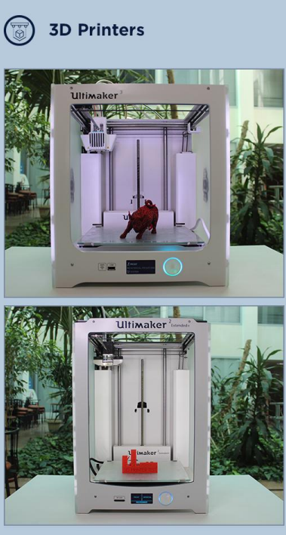
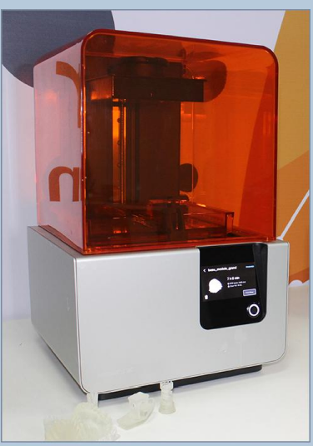
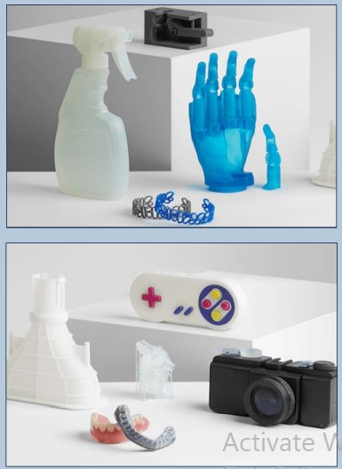
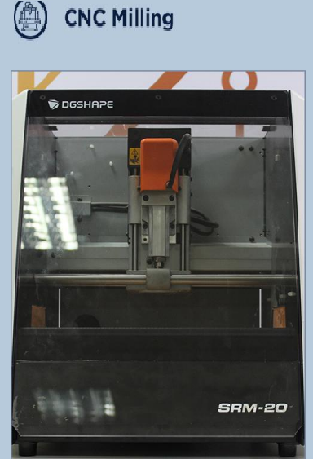
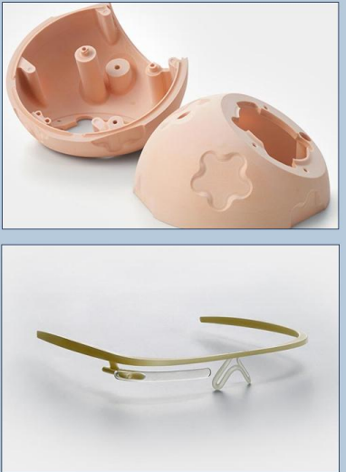
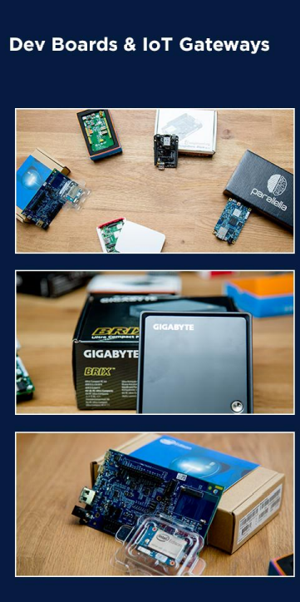
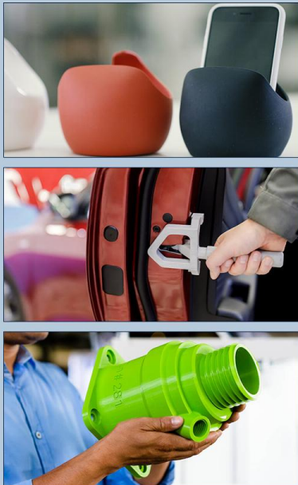
بعض الأجهزة المتوافرة في معمل الإلكترونيات والمجسمات المنفذة منها بمركز الإبداع التكنولوجي وريادة الأعمال التابع لهيئة صناعة تكنولوجيا المعلومات والاتصالات. (ITIDA)
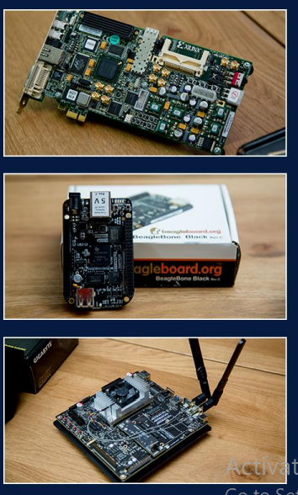

() محمد ماجد خشبة وآخرون (2021)، الأبعاد التنموية والاستراتيجية للأمن السيبراني ودوره في دعم الاقتصادات الرقمية والمشفرة – مسارات التجربة المصرية في ضوء التجارب العالمية، سلسة قضايا التخطيط والتنمية رقم (326)، معهد التخطيط القومي، الفصل الأول ص17- 26.
() ألآء جلال (2021)، أزمة التعثر في المشروعات ودور التكنولوجيا المالية في الحد من الفساد، دار المشرق العربي للنشر، ص343-346.
⁽⁾ واجهات الدماغ والحاسوب التطبيقات العسكرية الأمريكية والتداعيات، صدر عن مؤسسة RAND، (2020)،Rand.org www.، متوفر بتاريخ 13/12/ 2021، ص17-28.
() إنترنت الأجسام، صدر عن مؤسسة Rand 2020 ، www.rand.org متوفر بتاريخ13/12 /2021، ص5.
() غادة عامر وآخرون (2022)، تكنولوجيا الحروب اللامتماثلة كتاب رقم (2) من سلسة كتب الحروب اللامتماثلة، كتبنا للنشر، ص15.
() Peter H. Diamandis, Steven Kotler,(2020) The Future Is Faster Than You Think, Information and decision support center, http://www.idsc.gov.eg .
() R. Jay Kumar (2019) Science of a Happy Brain, Information and decision support center, http:// www. idsc. gov.eg .
()Harvard Library Office For Scholarly Communication, O Brine, David R, Ryan Budish , Rob Faris, and ) Urs Gasser, Tlffany lin (2016 , ( Privacy and cyber security Research Briefing. Berkman klein puplication Series. https://dash.harvard.edu/discover.
() داليا جودة (أكتوبر –ديسمبر 2015) ، الصحة الإلكترونية ، حوليات آداب عين شمس - المجلد 43، ص20-34.
() OECD ilibrary,Inormation and communication technology, https://www.oecd-ilibrary.org.
() Igi Glolbal publisher of timely knowledge, what is (ICT) industry, https://www.igi-global.com.
() Harvard Business Review ,Digital Transformation, http:// hbrarabic.com.
() اتحاد المصارف العربية، (سبتمبر 2018)، الذكاء الاصطناعي في خدمة المصارف، التكنولوجيا المالية والذكاء الاصطناعي في القطاع المالي والمصرفي، مجلة شهرية، العدد 454، ص37.
() عبدالله النجار وآخرون(2022)، الحروب اللامتماثلة كتاب رقم (1) من سلسة كتب الحروب اللامتماثلة، كتبنا للنشر، ص53.
() محمد ماجد خشة وآخرون ، مرجع سبق ذكره، ص 6.
() برنامج البحث والتطوير في مجال إقامة الشبكات وتكنولوجيا المعلومات (NITRD,2015). Networking and Information Technology Research and Development.
()Brown, B.P. (2007). Irregular Warfare (IW) Joint Operation Concept (JOC). Department of Defense United States of America.
() غادة عامر وآخرون ، مرجع سبق ذكره ، ص 66-69.
() المرجع السابق ، ص 29.
() غادة عامر وآخرون ، مرجع سبق ذكره ، ص 159.
() الموقع الإلكتروني للهيئة المصرية العامة للثروة المعدنيةwww. Emra.gov.eg ، متوفر بتاريخ 20/02/2022.
() مركز المعلومات ودعم اتخاذ القرار التابع لمجلس الوزراء( سبتمبر2021) ، التحول الرقمي في القطاعات الحكومية والركائز الأساسية للتنفيذ، مجلة رؤى تكنولوجية ، مجلة تكنولوجية ، العدد (2)، ص49.
⁽⁾ مركز المعلومات ودعم اتخاذ القرار التابع لمجلس الوزراء (نوفمبر 2021)، انفوجرافيك، قطاع الاتصالات وتكنولوجيا المعلومات، وزارة الاتصالات وتكنولوجيا المعلومات.
⁽⁾ موقع وزارة الاتصالات وتكنولوجيا المعلومات، www. mcit.gov.eg، متوفر بتاريخ 25/02/2022.
⁽⁾ موقع هيئة تنمية صناعة تكنولوجيا المعلومات itida ، www.itidia.gov.eg، متوفر بتاريخ 15/01/2022.
⁽⁾ موقع هيئة تنمية صناعة تكنولوجيا المعلومات itida ، مبادرة التعلم التكنولوجي، www.itidia.gov.eg.
() موقع هيئة تنمية صناعة تكنولوجيا المعلومات itida ، www.itidia.gov.eg، متوفر بتاريخ 15/01/2022.
() مشاريع مصر جهاز تنمية المشروعات، Face book، متوفر بتاريخ 23/2/2022.
() البنك المركزي المصري، تقرير منظور التكنولوجيا المالية 2021. Fiateche Egypt
() موقع الهيئة العامة للاعتماد والرقابة الصحية www.gahau.gov.eg. ، متوفر بتاريخ 5/3/2022.
() موقع وزارة الاتصالات وتكنولوجيا المعلومات، الاستراتيجية الوطنية للذكاء الاصطناعي www.mcit.gov.eg متوفر بتاريخ25/2/2022.
() موقع وزارة التعليم العالي والبحث العلمي www.portal.mohesr.gov.eg ، متوفر بتاريخ 8/3/2022.
() موقع الجهاز القومي لتنظيم الاتصالات، www.tra.gov.eg، متوفر بتاريخ 01/03/2022..
() خالد محمود ( يناير2022)، مركز المعلومات ودعم اتخاذ القرار التابع لمجلس الوزراء، رئاسة مصر لجنة الأمن والمخابرات الأفريقية (سيسا) التحديات وآليات المواجهة، مجلة آفاق مستقبلية، مجلة سنوية، العدد (2)، ص 293.
() عبدالله النجار وآخرون، مرجع سبق ذكره، ص 82.
() واجهات الدماغ والحاسوب التطبيقات العسكرية الأمريكية والتداعيات، صدر عن مؤسسة Rand للأبحاث، مرجع سبق ذكره ص11-21.
() إنترنت الأجسام، صدرعن مؤسسة Rand للأبحاث، موقع سبق ذكره، ص15-23.
(1) سالم حميد، مركز المعلومات ودعم اتخاذ القرار التابع لمجلس الوزراء(يناير2022 )، مجلة آفاق مستقبلية، قمة المستقبل الرقمي 2022 ونموذج التحول الرقمي في الامارات، مجلة سنوية، العدد (2)، ص423-426.
() عيسى باسعيد وآخرون، (2018)، مركز استشراف المستقبل ودعم اتخاذ القرار، القيادة العامة لشرطة دبي، تقنية إنترنت الأشياء تعريفها واستخداماتها ودورها في العمل الأمني، نشرة رقم 309.
() موقع البحث في مجال الصحة الإماراتي، www.u.ae-health-and-fitneas. متوفر بتاريخ 6/3/2022.
() مركز المعلومات ودعم اتخاذ القرار التابع لمجلس الوزراء،( سبتمبر2021 )، التحول الرقمي في المملكة العربية السعودية، مجلة رؤى تكنولوجية، مجلة تكنولوجية، العدد (2)، ص124.
() موقع رؤية المملكة العربية السعودية 2030، www.vision2030.gov.sa، متوفر بتاريخ 10/02/2022.
() الاتجاهات المستمدة في تطوير الصين لأنظمة ذاتية التشغيل، صادر عن مؤسسة Rand للأبحاث، www.rand.org ، متوفر بتاريخ 10/02/2022.
() رشا عوض، مركز المعلومات ودعم اتخاذ القرار التابع لمجلس الوزراء، حرب أشباه الموصلات، عروض وتقارير، نشر في 1/8/2021، متوفر بتاريخ 16/02/2022.
(2) موقع وزارة الاتصالات وتكنولوجيا المعلومات الإسرائيلية، الجيل الخامس خدمات الاتصالات، www.gov.il نشر في 29/9/2020، متوفر بتاريخ 20/02/2022.
⁽⁾ موقع اسرائيل تتكلم العربية Face book، نشر في 24/11/2021 متوفر بتاريخ 20/2/2022.
⁽⁾ موقع اسرائيل تتكلم العربية Face book، نشر في 30/12/2021 متوفر بتاريخ 20/2/2022.
⁽⁾ موقع اسرائيل تتكلم العربية Face book، نشر في 4/1/2021 متوفر بتاريخ 20/2/2022.
⁽⁾ هبه جمال الدين (2022)، الديانة الإبراهيمية وصفقة القرن، الدار المصرية اللبنانية للنشر، ص229-230. .
⁽⁾ سارة عبد العزيز (يناير2021)، مركز المعلومات ودعم اتخاذ القرار التابع لمجلس الوزراء، صعود العامل التكنولوجي ومسارات التنافس بين الولايات المتحدة والصين، مجلة آفاق مستقبلية، مجلة سنوية، العدد (1)، ص232-236.
⁽⁾ موقع ناسا بالعربي، شركة نيورالينك الخاصة بإيلون ماسك تكشف عن خنزير بجهاز استشعار مزروع في رأسه نشر في 31/8/2020، https://nasainarabic.net ، متوفر بتاريخ20/02/2022.
⁽⁾ غادة عامر وآخرون ، مرجع سبق ذكره ، ص157-158.
() محمد سالم (يناير 2022)، مركز المعلومات ودعم اتخاذ اقرار التابع لمجلس الوزراء، مستقبل التطور التكنولوجي في ضوء تقنية الميتافيرس، مجلة آفاق مستقبلية، مجلة سنوية، العدد (2)، ص396-397.
() موقع البنك الدولي، أجندة مؤتمر بالي للتكنولوجيا المالية، خطة للاستفادة من فرص التكنولوجيا المالية بصورة ناجحة، نشر في 10/11/2018، www.albankaldawli.org، متوفر بتاريخ 28/3/2022.

